Руководство пользователя
«Личного кабинета получателя услуг»

Москва 2017
Содержание
1 Назначение и условия применения 3
1.1 Функции личного кабинета Получателя услуг 3
1.2 Системные требования 3
2 Работа с ЛК Получателя услуг 4
2.1 Начало работы с ЛК 4
2.1 Просмотр личных данных 5
2.2 Редактирование контактных данных 6
2.3 Отображение сведений по ЭЛН 7
2.3.1 Вкладка «Листок нетрудоспособности» 9
2.3.2 Вкладка «Медицинская организация» 9
2.3.3 Вкладка «МСЭ\Санаторий\Стационар» 10
2.3.4 Вкладка «По уходу» 10
2.3.5 Вкладка «Заполняется работодателем» 11
2.4 Печать сведений листка нетрудоспособности 12
2.5 Отображение журнала пособий 13
2.5.1 Вкладка «Заявление застрахованного» 17
2.5.2 Вкладка «Листок нетрудоспособности» 18
2.5.3 Вкладка «Данные для расчета пособия» 20
2.6 Отображение сведений по программам реабилитации 21
2.7 Предоставление информации социального персонального информационного навигатора (социальный ПИН) 22
2.8 Отображение информации по обеспечению техническими средствами реабилитации 23
2.9 Отображение информации по санаторно-курортному лечению 25
2.10 Отображение текущего номера пользователя ЛК Получателя услуг в электронной очереди на санаторно-курортное лечение 26
2.11 Отображение информации о возмещении по несчастным случаям и профзаболеваниям 27
2.12 Отображение сведений по родовым сертификатам 33
2.13 Формирование запросов в Фонд 33
2.14 Просмотр уведомлений 36
3 Порядок обработки персональных данных 37
4 Рекомендации по освоению 41

- Назначение и условия применения
- Функции личного кабинета Получателя услуг
Личный кабинет (ЛК) Получателя услуг выполняет следующие функции:
- Просмотр электронных листков нетрудоспособности (ЭЛН);
- Поиск ЭЛН по различным параметрам;
- Печать ЭЛН;
- Просмотр информации по начисленным пособиям в разрезе электронных и бумажных листков нетрудоспособности Получателя услуг, а также пособий, выплачиваемых Фондом социального страхования Российской Федерации в рамках проекта «Прямые выплаты»;
- Просмотр и печать справки-расчета пособия;
- Просмотр сведений по программам реабилитации;
- Просмотр сведений по заявкам на получение технического средства реабилитации (ТСР);
- Просмотр сведений по заявкам на санаторно-курортное обеспечение;
- Просмотр сведений по несчастным случаям и профзаболеваниям;
- Просмотр сведений по родовым сертификатам;
- Просмотр личных данных застрахованного;
- формирование запросов в Фонд, с возможностью поиска по номеру, теме, статусу и дате поданного запроса.
- Системные требования
Специальные системные требования не предъявляются.
Для обеспечения возможности работы в ЛК Получателя услуг рекомендуются следующие технические требования:
- Microsoft Windows 7 х86 (32-bit) SP1 1.7.0) или выше;
- Microsoft Windows 7 x64 (64-bit) SP1 1.7.0 или выше;
- Браузеры:
  - MS IE 9.0 и выше;
  - Mozilla Firefox 13.0 и выше;
  - Google Chrome 19 и выше.
- Работа с ЛК Получателя услуг
- Начало работы с ЛК
Для начала работы в ЛК Получателя услуг пользователь должен запустить браузер, в адресную строку ввести адрес: http://cabinets.fss.ru/ , произведется переход на стартовую страницу, как показано см. Рисунок 1.
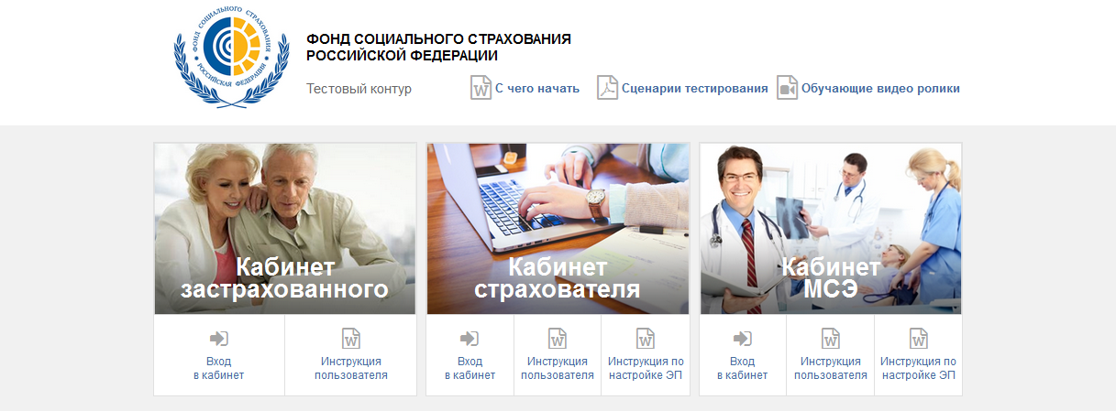
Рисунок 1 – Начало работы в ЛК Получателя услуг
На стартовой странице следует выбрать из списка пункт «Кабинет Застрахованного», нажать кнопку «Вход в кабинет». Произведется переход на страницу ввода логина и пароля пользователя см. Рисунок 2.
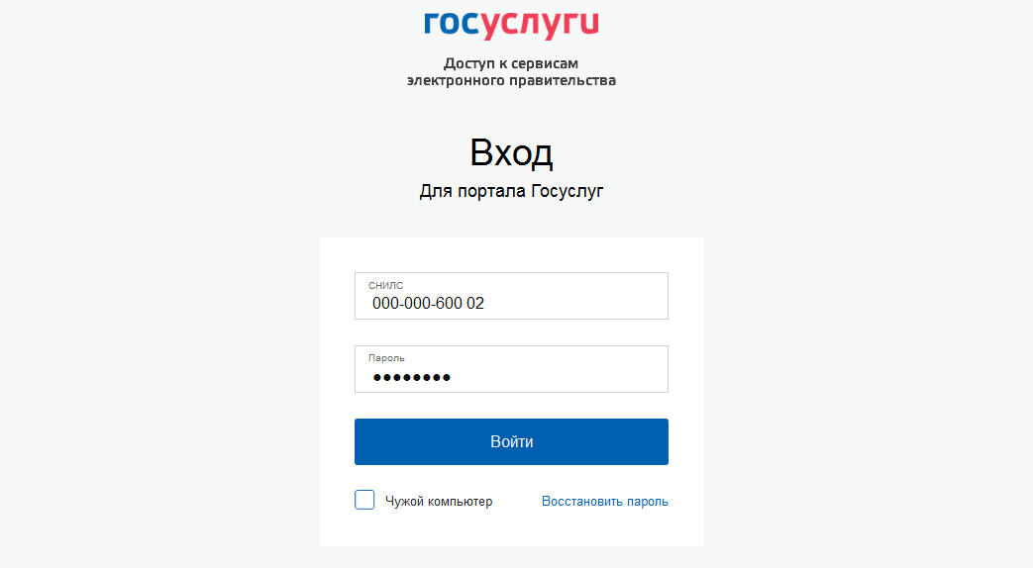
Рисунок 2 – Страница ввода логина и пароля
Авторизация в ЛК поддерживается Единой Системой Идентификации и Аутентификации (ЕСИА) Портала государственных услуг РФ (ЕПГУ).
Для входа в кабинет, Застрахованный использует логин и пароль своей учетной записи на ЕПГУ при условии, что для идентификации он подтверждал ее лично в одном из уполномоченных центров регистрации ЕСИА: отделение ФГУП «Почта России», МФЦ России, центр обслуживания клиентов ОАО «Ростелеком», др.
Вход застрахованного в кабинет осуществляется в зависимости от способа его регистрации на портале Государственных услуг, в настоящем примере показана регистрация по СНИЛС. Выбрать способ регистрации можно в нижней части страницы, пользователю доступна регистрация по СНИЛС, номеру телефона или адресу электронной почты, а также с помощью внешнего ключа электронной подписи.
После заполнения полей логина и пароля необходимо нажать кнопку «Войти» после чего пользователь попадает на страницу сервисов ЛК Получателя услуг, см. Рисунок 3.
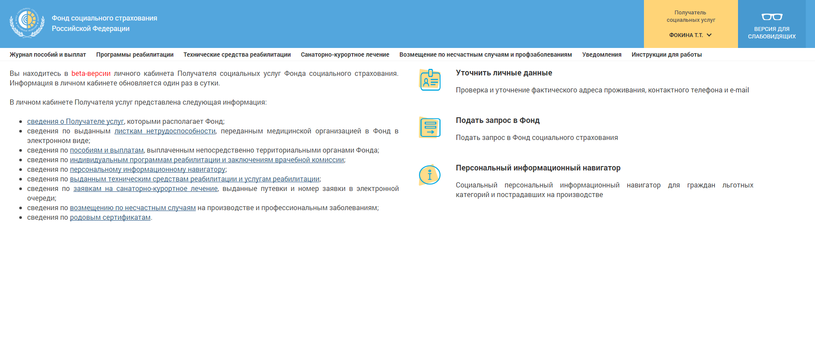
Рисунок 3 – Страница сервисов ЛК Получателя услуг
  - Просмотр личных данных
Для просмотра личных данных пользователя ЛК Получателя услуг необходимо:
- либо кликнуть левой кнопкой мыши по имени застрахованного в верхнем правом углу рабочей области, откроется дополнительное меню, состоящее из пунктов «Личные данные», «Запросы в Фонд», «Уведомления» и «Выйти» (Рисунок 4).
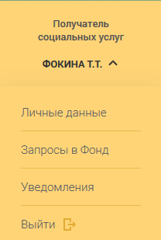
Рисунок 4 – Дополнительное меню
- либо выбрать на странице сервисов пункт  «Уточнить личные данные».
При переходе по ссылке «Личные данные» откроется страница личных данных застрахованного ( Рисунок 5). Личные данные содержат следующие разделы:
- Основные сведения – ФИО, дата рождения, СНИЛС, пол;
- Мои документы – сведения о документах, удостоверяющих личность;
- Данные по инвалидности – группа инвалидности, дата присвоения, категория льготника;
- Сведения ПФР – сведения Пенсионного фонда РФ;
- Контактная информация – телефон, адрес, адрес электронной почты;
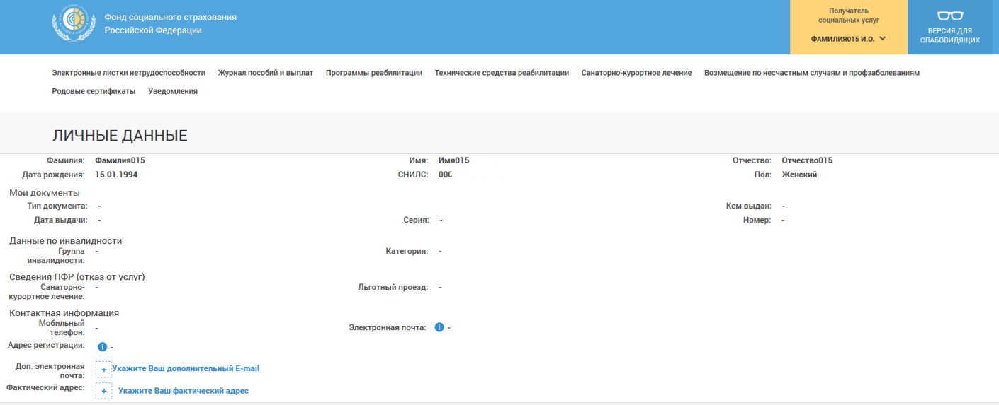
Рисунок 5 – Личные данные
  - Редактирование контактных данных
Для редактирования контактных данных на странице с личными данными доступны следующие поля:
- Дополнительная электронная почта;
- Фактический адрес.
Для изменения данных необходимо нажать кнопку напротив выбранного поля. После ввода необходимой информации необходимо нажать кнопку «Сохранить» (Рисунок 6). Введенная информация будет отображена на странице личных данных пользователя ЛК Получателя услуг.
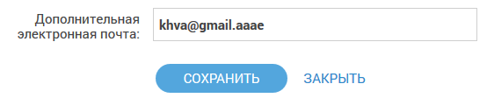
Рисунок 6 – Изменение контактных данных
Переход по ссылке «Выход» осуществляет выход из ЛК Получателя услуг. Для возврата в основную рабочую область кабинета необходимо кликнуть левой кнопкой мыши на логотип ФСС (Рисунок 7).

Рисунок 7 – Логотип Фонда социального страхования Российской Федерации
Порядок обработки персональных данных определяется в соответствии с положениями ФЗ-152 – см. п.4 Инструкции.
- Отображение сведений по ЭЛН
Для просмотра сведений об ЭЛН необходимо на странице сервисов выбрать пункт основного меню «Листки нетрудоспособности». На странице появится список ЭЛН (Рисунок 8).
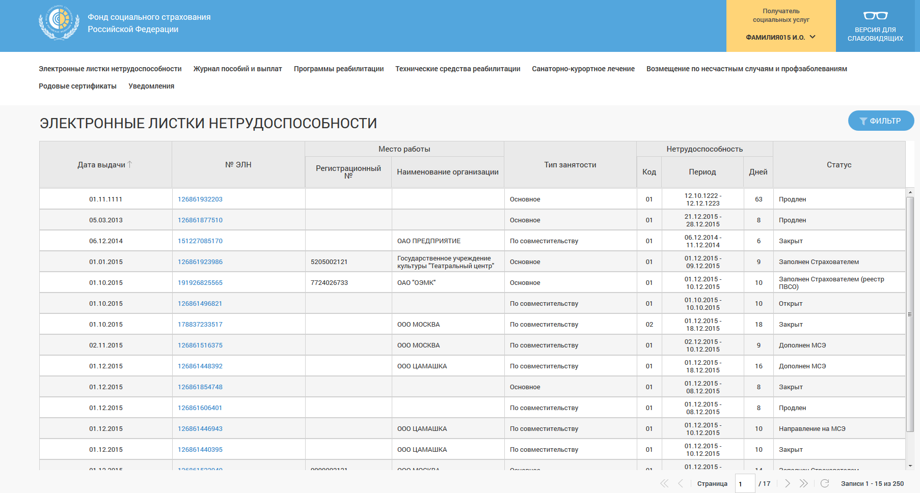
Рисунок 8– Сводная информация по ЭЛН
Для облегчения поиска конкретного ЭЛН, пользователь ЛК Получателя услуг может воспользоваться фильтрами, для чего нужно нажать кнопку «Фильтр». Произведется открытие фильтров для поиска (Рисунок 9). Для сброса фильтров – нажать кнопку «Очистить поля».
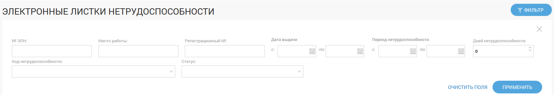
Рисунок 9 – Фильтр для поиска ЭЛН
Для поиска доступны следующие фильтры:
- № ЭЛН;
- Место работы застрахованного;
- Регистрационный номер;
- Дата выдачи ЭЛН с / по;
- Период нетрудоспособности по данному ЭЛН с / по;
- Количество дней нетрудоспособности;
- Код нетрудоспособности;
- Статус ЭЛН (включает выпадающий список с перечнем возможных статусов) ;
Для осуществления поиска нажмите кнопку . Для сброса фильтра нажмите кнопку . Произведется поиск ЭЛН по введенным критериям. Перечень ЭЛН может быть отсортирован по значению любого поля в списке. Для сортировки ЭЛН необходимо кликнуть по соответствующему наименованию столбца в таблице.
Для просмотра конкретного ЭЛН необходимо нажать левой кнопкой мыши на номер ЭЛН. Произведется переход в запрашиваемый ЭЛН, как показано (Рисунок 10).
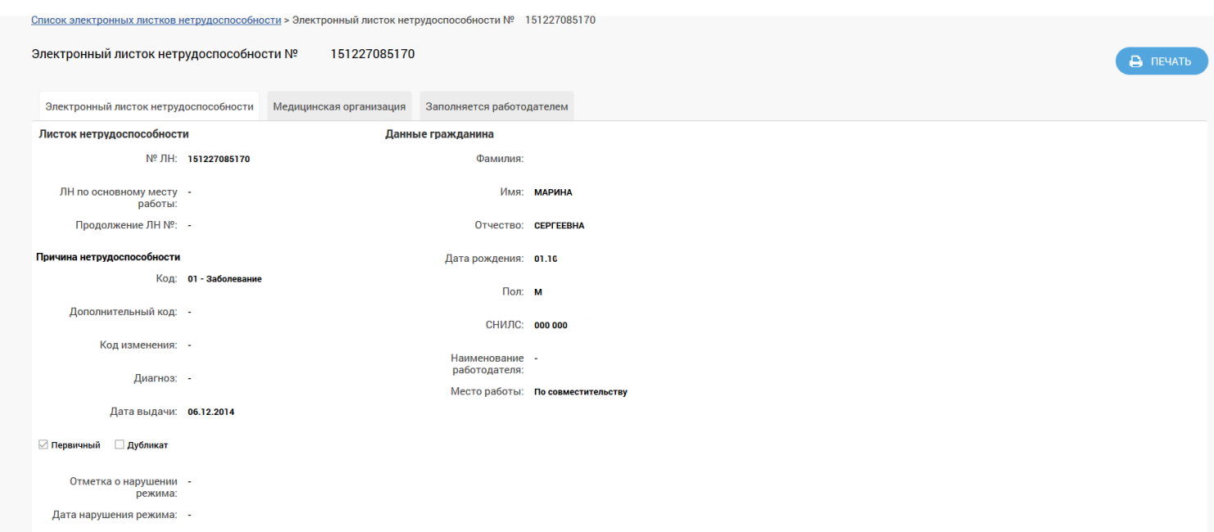
Рисунок 10 – Просмотр ЭЛН в ЛК Получателя услуг
Пользователю для просмотра доступны все вкладки в листке нетрудоспособности. Отображение вкладок зависит от статуса и вида ЭЛН. Так, например, при статусе «Открыт» пользователю будет недоступна вкладка «Заполняется работодателем», если в ЭЛН, при его оформлении, отсутствуют данные о пребывании в стационаре, направление на МСЭ или на санаторно-курортное лечение – пользователю не будет видна вкладка «МСЭ\Санаторий\Стационар».
Вкладка «по уходу» пользователю будет видна в случае, если ЭЛН оформляется по уходу за ребенком.
Вкладка «Заполняется работодателем» является опциональной и становится доступной только если работодатель внес информацию по конкретному ЭЛН. В противном случае, информация от работодателя видна в журнале пособий (см. п. 3.5 Инструкции)
- Вкладка «Листок нетрудоспособности»
На вкладке «Листок нетрудоспособности отображаются следующие поля (Рисунок 10).
- № ЛН – номер ЭЛН;
- ЛН по основному месту работы – номер ЭЛН по основному месту работы, в случае работы по совместительству;
- Продолжение ЛН № - номер предыдущего ЭЛН, в случае продления;
- Код – код нетрудоспособности;
- Дополнительный код – доп. код (при наличии) ;
- Код изменения – код изменения первичного кода нетрудоспособности (при наличии) ;
- Диагноз – в случае проставления кода диагноза;
- Дата выдачи – дата выдачи листка нетрудоспособности;
- Первичный / Дубликат – флаг первичного листка нетрудоспособности, либо дубликата;
- Отметка о нарушении режима – при наличии;
- Дата нарушения режима – при наличии;
- ФИО, дата рождения, пол, СНИЛС застрахованного;
- Наименование работодателя и признак (основное / по совместительству) места работы.
- Вкладка «Медицинская организация»
На вкладке «Медицинская организация» отображаются следующие поля (Рисунок 11).
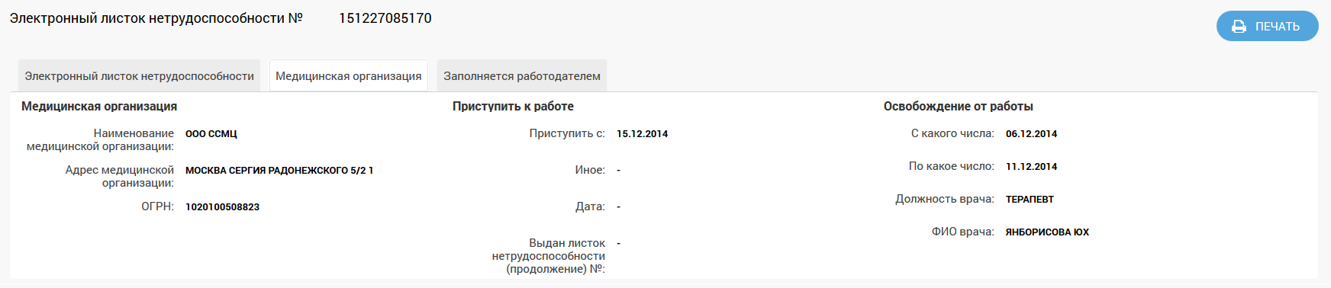
Рисунок 11 – Вкладка «Медицинская организация»
- Наименование, адрес и ОГРН медицинской организации;
- Периоды освобождения от работы с указанием дат, должности и ФИО врача;
- Приступить к работе – дата выхода на работу в случае окончания нетрудоспособности;
- Иное – значение кода «Иное» в случае продолжения нетрудоспособности, установления инвалидности и пр. ;
- Дата установления кода «Иное» ;
- Выдан листок нетрудоспособности № - номер следующего ЭЛН в случае продолжения болезни.
- Вкладка «МСЭ\Санаторий\Стационар»
На вкладке «МСЭ\Санаторий\Стационар» отображаются следующие поля см. Рисунок 12
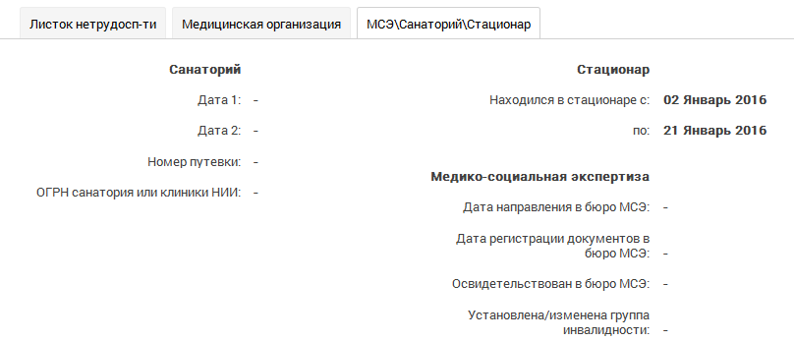
Рисунок 12 – Вкладка «МСЭ\Санаторий\Стационар»
- Дата 1 – дата изменения причины нетрудоспособности, предполагаемая дата родов, дата начала путевки и пр. ;
- Дата 2 – дата окончания путевки;
- Номер путевки ;
- ОГРН санатория или клиники НИИ ;
- Находился в стационаре с / по – даты нахождения в стационаре;
- Дата направления в бюро МСЭ;
- Дата регистрации документов в бюро МСЭ;
- Освидетельствован в бюро МСЭ – дата освидетельствования;
- Установлена/изменена группа инвалидности.
- Вкладка «По уходу»
На вкладке «По уходу» отображаются следующие поля см. Рисунок 13.
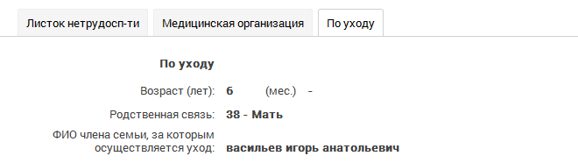
Рисунок 13 – Вкладка «По уходу»
- Возраст (лет) (мес.) – возраст члена семьи, за которым осуществляется уход;
- Родственная связь – родственная связь с членом семьи, за которым осуществляется уход;
- ФИО члена семьи, за которым осуществляется уход.
- Вкладка «Заполняется работодателем»
На вкладке «Заполняется работодателем» отображаются следующие поля (Рисунок 14).
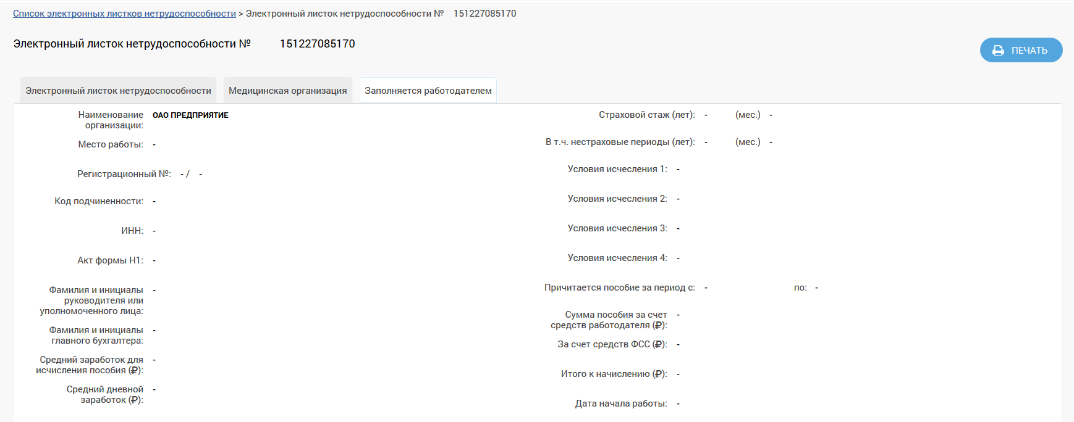
Рисунок 14 - Вкладка «Заполняется работодателем»
- Наименование организации – наименование места работы застрахованного;
- Основное / По совместительству – признак места работы застрахованного;
- Регистрационный № и код подчиненности – регистрация страхователя в системе ФСС;
- ИНН – индивидуальный номер налогоплательщика;
- Акт формы Н1 – сведения об регистрации несчастного случая на производстве;
- Фамилия и инициалы руководителя;
- Фамилия и инициалы главного бухгалтера;
- Средний заработок для исчисления пособия – заработок застрахованного за последние два года;
- Средний дневной заработок;
- Страховой стаж – страховой стаж в годах и месяцах;
- Условие исчисления 1, 2, 3, 4 – условия исчисления, влияющие на размер пособия;
- Причитается пособие за период;
- Сумма пособия за счет средств работодателя – сумма к выплате работодателем;
- За счет средств ФСС – сумма к выплате Фондом социального страхования;
- Итого начислено – сумма итого;
- Дата начала работы – дата, с которой работник должен был приступить к работе в случае аннулирования трудового договора.
Для возврата в сводный список ЭЛН необходимо нажать на навигационную ссылку в верхней части страницы.
- Печать сведений листка нетрудоспособности
У пользователя существует возможность напечатать информацию, содержащуюся в описанных вкладках. Для этого необходимо в режиме просмотра листка нетрудоспособности нажать на кнопку . Откроется окно для предварительного просмотра и отправки на печать сведений листка нетрудоспособности (Рисунок 15).
Для отправки отчета на печать необходимо нажать кнопку . Для отмены печати необходимо нажать кнопку или .
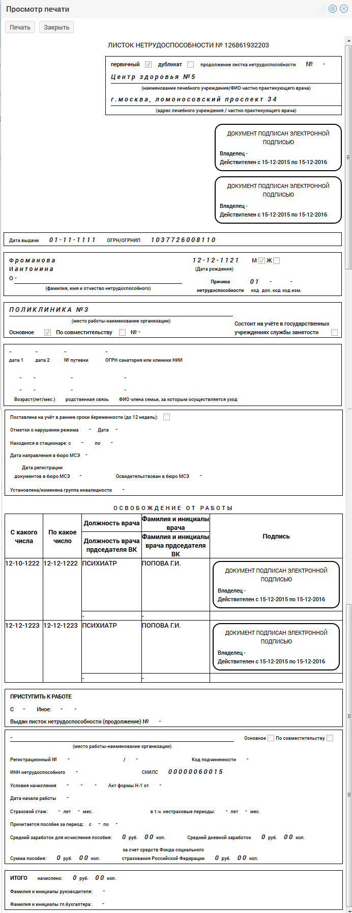
Рисунок 15 – Просмотр печати
- Отображение журнала пособий
Для просмотра журнала пособий необходимо на странице сервисов выбрать пункт основного меню «Журнал пособий». На странице появится журнал пособий (Рисунок 16).
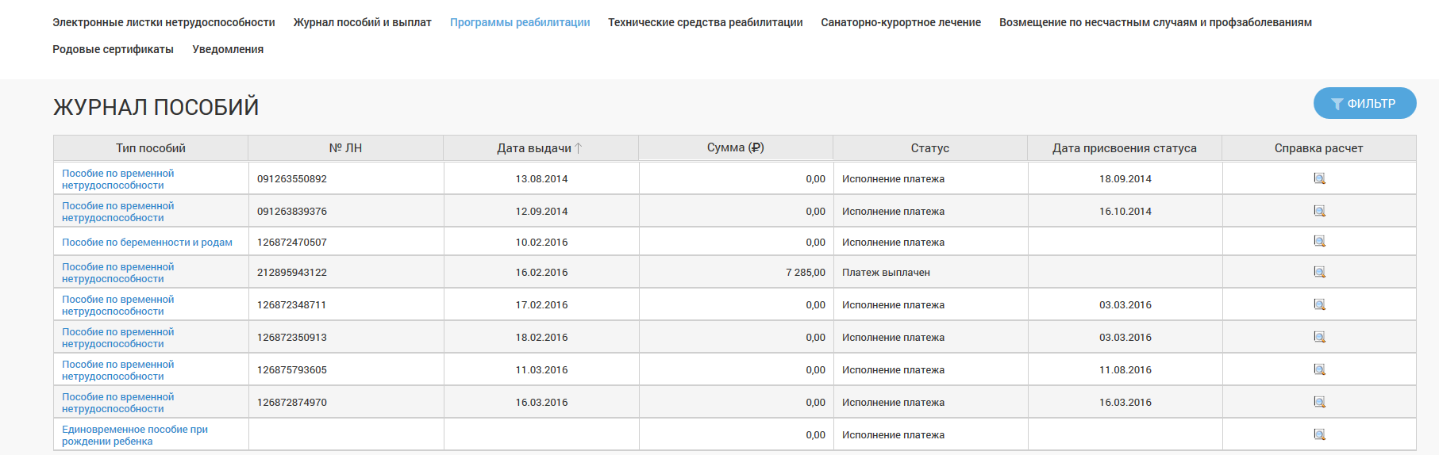
Рисунок 16 – Журнал пособий
Журнал пособий представляет из себя список пособий, выплаченных застрахованному.
Для облегчения поиска конкретного пособия, пользователь ЛК Получателя услуг может воспользоваться фильтрами, для чего нужно нажать кнопку . Произведется открытие фильтров для поиска см. Рисунок 17. Для осуществления поиска нажмите кнопку . Для сброса фильтра нажмите кнопку .
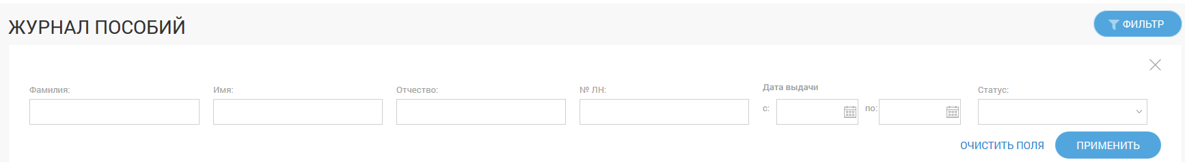
Рисунок 17 – Фильтры журнала пособий
Для поиска пользователю доступны следующие фильтры:
- Фамилия;
- Имя;
- Отчество;
- № Листка нетрудоспособности;
- Дата выдачи с / по;
- Статус. Поле заполняется с помощью выбора значения из выпадающего списка.
Журнал пособий может быть отсортирован по значению любого поля в списке. Для сортировки журнала пособий необходимо кликнуть по соответствующему наименованию столбца в таблице.
Застрахованный имеет возможность открыть Справку-расчет, т.е. документ с подробным описанием условий произведенного расчета пособия. Для этого в строке пособия необходимо кликнуть левой кнопкой мыши на иконку в столбце «Справка расчет». Откроется окно со справкой (Рисунок 18).
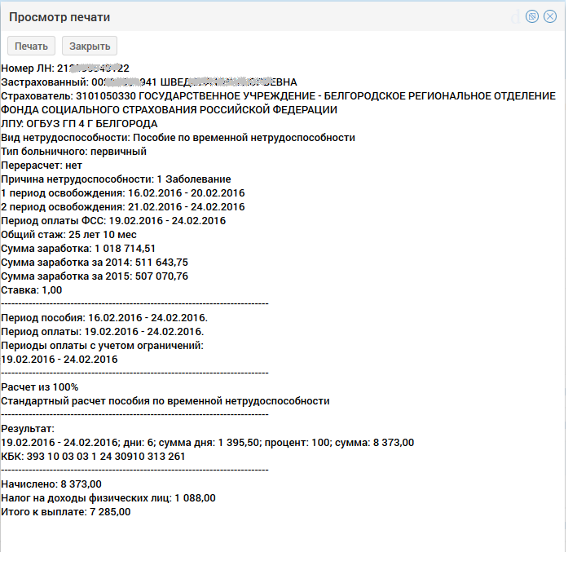
Рисунок 18 – Справка расчет
Также пользователь имеет возможность открыть пособие для просмотра деталей. Для этого необходимо кликнуть левой кнопкой мыши на значке в столбце «Просмотр». Откроется окно просмотра пособия см. Рисунок 19. Окно просмотра пособия состоит из вкладок «Заявление застрахованного», «Лист нетрудоспособности» и «Данные для расчета пособия».
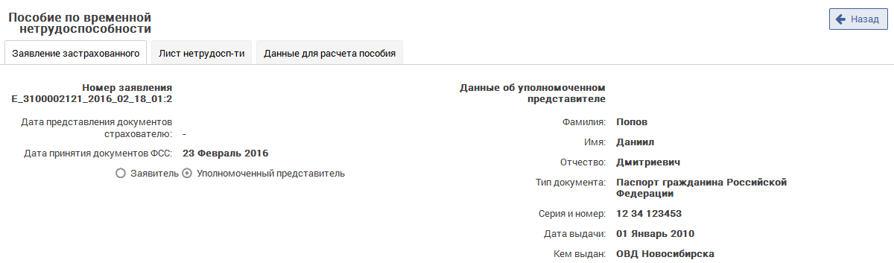
Рисунок 19 – Просмотр пособия
У пользователя существует возможность напечатать информацию, содержащуюся в справке-расчете пособия. Для этого необходимо в режиме просмотра справки-расчета нажать на кнопку 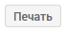. Откроется окно для предварительного просмотра и отправки на печать сведений листка. Для отправки отчета на печать необходимо нажать кнопку . Для отмены печати необходимо нажать кнопку или .
Также пользователь имеет возможность открыть пособие для просмотра деталей. Для этого необходимо кликнуть левой кнопкой мыши на пиктограмму в столбце «Просмотр». Откроется окно просмотра пособия. По умолчанию на странице выбрана вкладка «Заявление застрахованного», на которой представлена информация из заявления застрахованного (Рисунок 20).
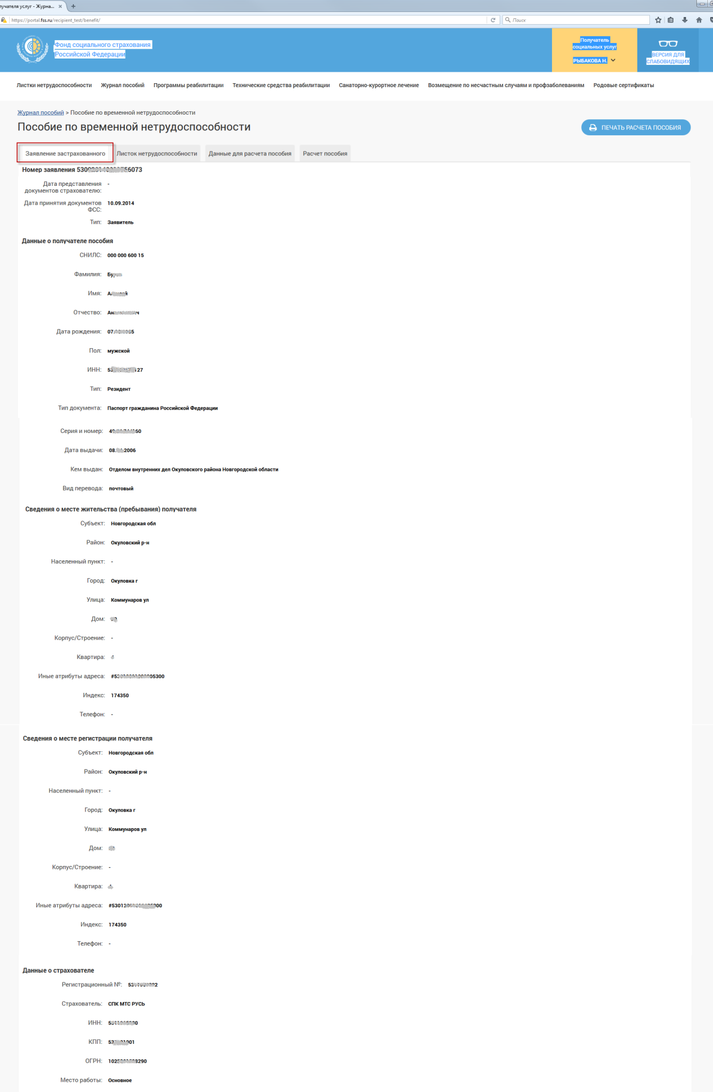
Рисунок 20 – Вкладка «Заявление застрахованного»
- Вкладка «Заявление застрахованного»
Вкладка «Заявление застрахованного» состоит из следующих групп полей:
- Номер заявления – содержит автоматически созданный номер заявления, сведения о датах приема заявления страхователем и органом ФСС;
- Данные о получателе пособия – содержат сведения о получателе пособия, такие как СНИЛС, ФИО, дата рождения, сведения о документах, удостоверяющих личность и пр. ;
- Банковские данных – сведения о банковском счете получателя пособия;
- Данные об уполномоченном представителе – если пособие получает не сам застрахованный, а его представитель;
- Сведения о месте регистрации получателя – адрес регистрации получателя пособия;
- Данные о страхователе – содержат сведения о страхователе.
- Вкладка «Листок нетрудоспособности»
На вкладке «Листок трудоспособности» представлена информация о листке трудоспособности (Рисунок 21).
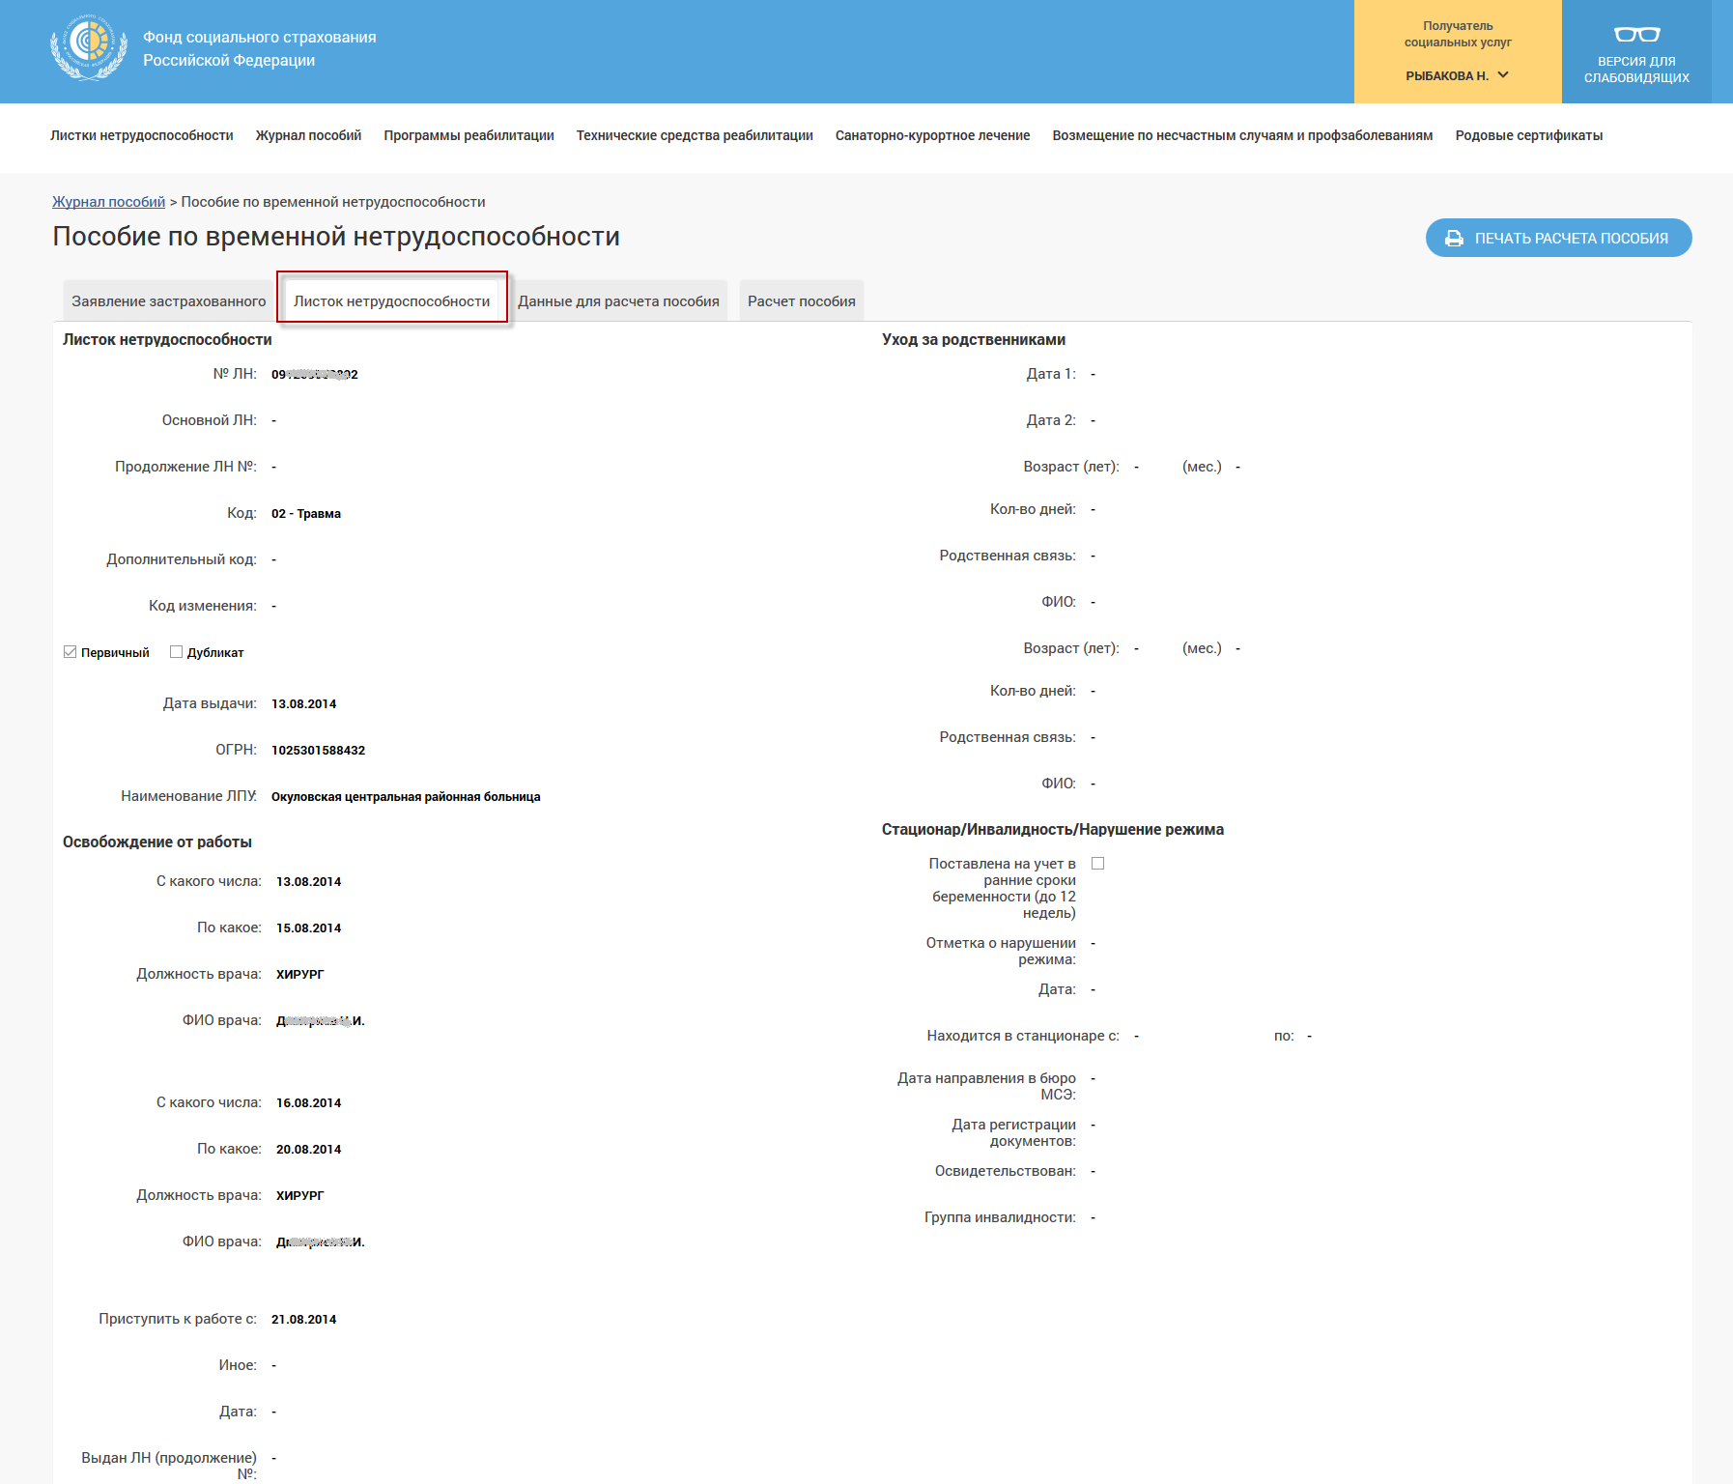
Рисунок 21 – Вкладка «Листок нетрудоспособности»
Группа полей «Листок нетрудоспособности»:
- № ЛН – номер листка нетрудоспособности;
- Основной ЛН – номер листка нетрудоспособности по основному месту работы;
- Продолжение ЛН № - номер предыдущего листка нетрудоспособности, в случае если ЛН является продолжением;
- Код – код нетрудоспособности;
- Дополнительный код – доп. код (при наличии) ;
- Код изменения – код изменения первичного кода нетрудоспособности (при наличии) ;
- Дата выдачи – дата выдачи листка нетрудоспособности;
- Первичный / Дубликат – флаг первичного листка нетрудоспособности, либо дубликата;
- ОГРН и наименование медицинской организации.
- Группа полей «Стационар/Инвалидность/Нарушение режима»
- Поставлена на учет в ранние сроки беременности;
- Отметка о нарушении режима – при наличии;
- Находился в стационаре с / по – период нахождения в стационаре;
- Дата направления в бюро МСЭ;
- Дата регистрации документов – в бюро МСЭ;
- Освидетельствован – дата освидетельствования в бюро МСЭ;
- Группа инвалидности – при установлении / изменении группы инвалидности в бюро МСЭ.
- Группа полей «Уход за родственниками»
- Возраст (лет) (мес.) – возраст члена семьи, за которым осуществляется уход;
- Родственная связь – родственная связь с членом семьи, за которым осуществляется уход;
- ФИО члена семьи, за которым осуществляется уход.
- Группа полей «Освобождение от работы»
- С какого по какое число – период нетрудоспособности;
- Должность врача;
- ФИО врача;
- Приступить к работе с – дата выхода на работу;
- Иное – значение кода «Иное» в случае продолжения нетрудоспособности, установления инвалидности и пр. ;
- Дата установления кода «Иное» ;
- Выдан листок нетрудоспособности № - номер следующего листка нетрудоспособности в случае продолжения болезни.
- Вкладка «Данные для расчета пособия»
На вкладке «Данные для расчета пособия» представлена информация о данных для расчета пособия.
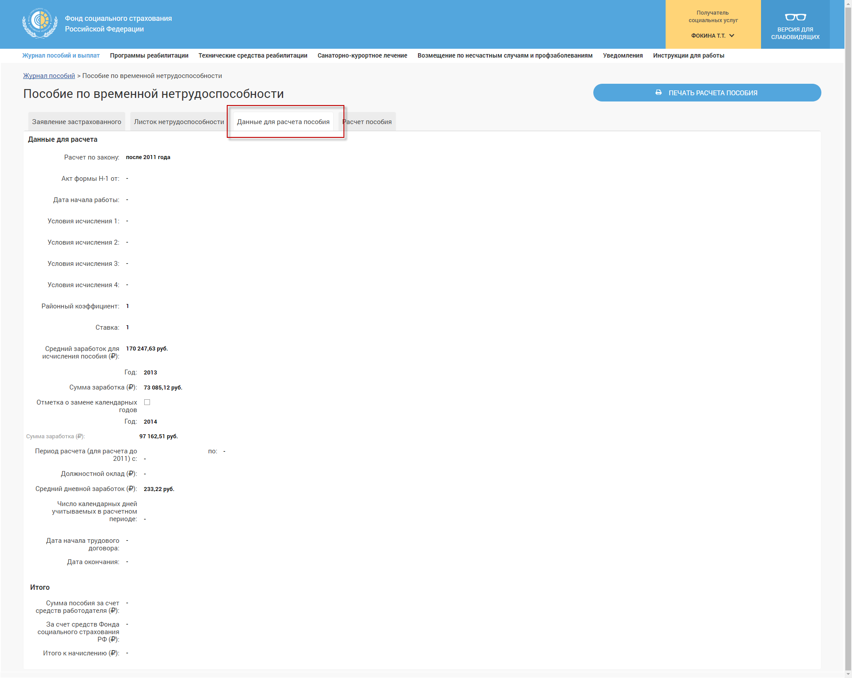
Рисунок 22 – Вкладка «Данные для расчета пособия»
Группа полей «Данные для расчета»:
- Расчет по закону до 2011 года, либо после;
- Акт формы Н1 – сведения об регистрации несчастного случая на производстве;
- Дата начала работы – дата, с которой работник должен был приступить к работе в случае аннулирования трудового договора;
- Условие исчисления 1, 2, 3, 4 – условия исчисления, влияющие на размер пособия;
- Районный коэффициент;
- Ставка;
- Средний заработок для исчисления пособия – заработок застрахованного за последние два года;
- 1 год для исчисления пособия и сумма заработка за него;
- 2 год для исчисления пособия и сумма заработка за него;
- Период расчета – для расчета по закону до 2011 г. ;
- Должностной оклад;
- Число календарных дней, учитываемых в расчетном периоде;
- Средний дневной заработок;
- Даты начала и окончания трудового договора.
- Группа полей «Итого»;
- Сумма пособия за счет средств работодателя – сумма к выплате работодателем;
- За счет средств ФСС – сумма к выплате Фондом социального страхования;
- Итого к начислению – сумма выплаченного Фондом пособия.
У пользователя существует возможность напечатать информацию, расчета пособия. Для этого необходимо в режиме просмотра пособия нажать на кнопку . Откроется окно для предварительного просмотра и отправки на печать сведений расчета пособия. Для отправки отчета на печать необходимо нажать кнопку . Для отмены печати необходимо нажать кнопку или .
Для возврата в журнал пособий необходимо нажать на навигационную ссылку в верхней части страницы.
- Отображение сведений по программам реабилитации
Для просмотра сведений по программам реабилитации необходимо выбрать пункт основного меню «Программы реабилитации». Откроется вкладка с данными по реабилитации. (Рисунок 23). Пользователю будут доступны те вкладки, по которым у него существуют программы реабилитации:
- Индивидуальная программа реабилитации;
- Заключение врачебной комиссии;
- Программа реабилитации пострадавшего.
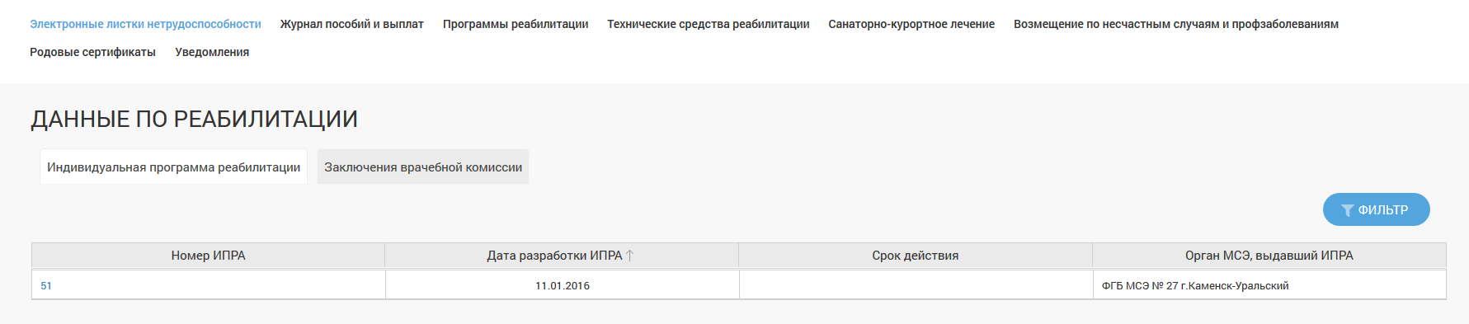
Рисунок 23– Данные по реабилитации
Для просмотра данных по реабилитации необходимо нажать на номер соответствующей программы в таблице. Далее происходит переход в выбранную программу. Для возврата в сводный список заявок необходимо нажать на навигационную ссылку в верхней части страницы.
- Предоставление информации социального персонального информационного навигатора (социальный ПИН)
Для просмотра информации социального персонального информационного навигатора (социальный ПИН) необходимо:
- либо выбрать на странице сервисов пункт  «Персональный информационный навигатор»;
- либо выбрать пункт основного меню «Технические средства реабилитации».
Автоматически откроется вкладка с информацией о социальном ПИН. Информация на странице представляет собой график плановой замены изделия ТСР для пользователя ЛК Получателя услуг (Рисунок 24).
На графике представлены исполненные заявки на получение ТСР/компенсацию ТСР, плановые мероприятия по подаче заявления на получение ТСР, дата окончания действия последней актуальной ИПРА.
Для плановых мероприятий доступен просмотр шагов по получению ТСР с описанием необходимых документов.
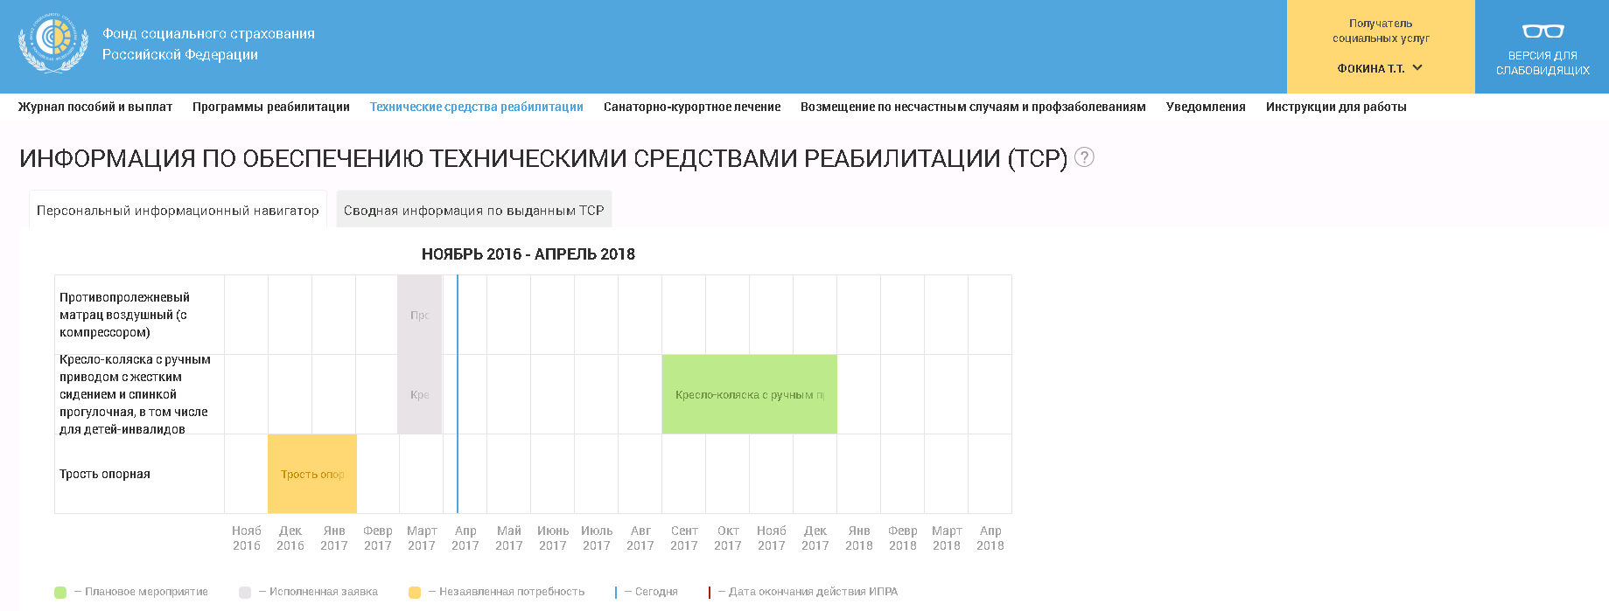
Рисунок 24 – График замены изделий ТСР
- Отображение информации по обеспечению техническими средствами реабилитации
Для просмотра сведений об этапах (статусах) процесса по обеспечению ТСР/выплате компенсации необходимо на странице сервисов выбрать пункт основного меню «Технические средства реабилитации». Далее выбрать меню «Сводная информация по заявкам на ТСР». На странице представлен список заявок на ТСР пользователя ЛК Получателя услуг (Рисунок 25).
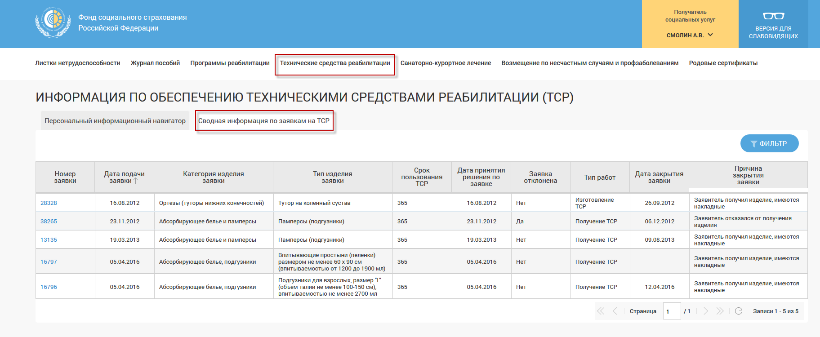
Рисунок 25 – Сводная информация по заявкам на ТСР
Для поиска заявки пользователь может воспользоваться фильтром, который становится доступным при нажатии на кнопку над списком заявок (Рисунок 26).
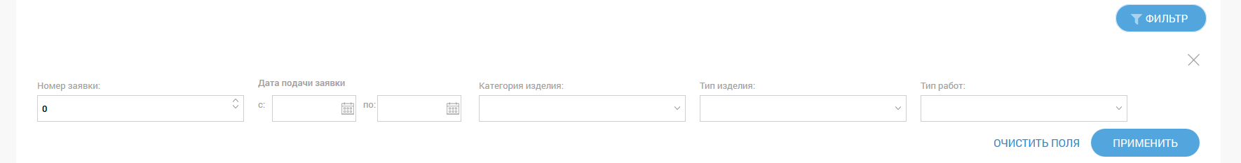
Рисунок 26 – Фильтр для поиска заявок на ТСР/выплате компенсации
Для поиска заявок на ТРС пользователю доступны следующие фильтры:
- Номер заявки – номер заявки на ТСР/выплата компенсации;
- Дата подачи заявки – дата подачи заявки на ТСР. Поле заполняется пользователем с помощью ввода даты или выбора даты из календаря, который открывается по нажатию на пиктограмму. Дата может быть задана в виде периода «с..по»;
- Категория изделия – категория изделия ТСР. Поле заполняется с помощью выбора значения из выпадающего списка;
- Тип изделия – тип изделия ТСР. Поле заполняется с помощью выбора значения из выпадающего списка;
- Тип работ – тип работы. Поле заполняется с помощью выбора значения из выпадающего списка.
Для осуществления поиска нажмите кнопку . Для сброса фильтра нажмите кнопку .
Перечень заявок может быть отсортирован по значению любого поля в списке. Для сортировки заявок необходимо кликнуть по соответствующему наименованию столбца в таблице.
Для просмотра сведений об этапах процесса по обеспечению ТСР/выплате компенсации необходимо нажать на номер заявки на ТСР в таблице. Далее происходит переход в выбранную заявку (Рисунок 27).
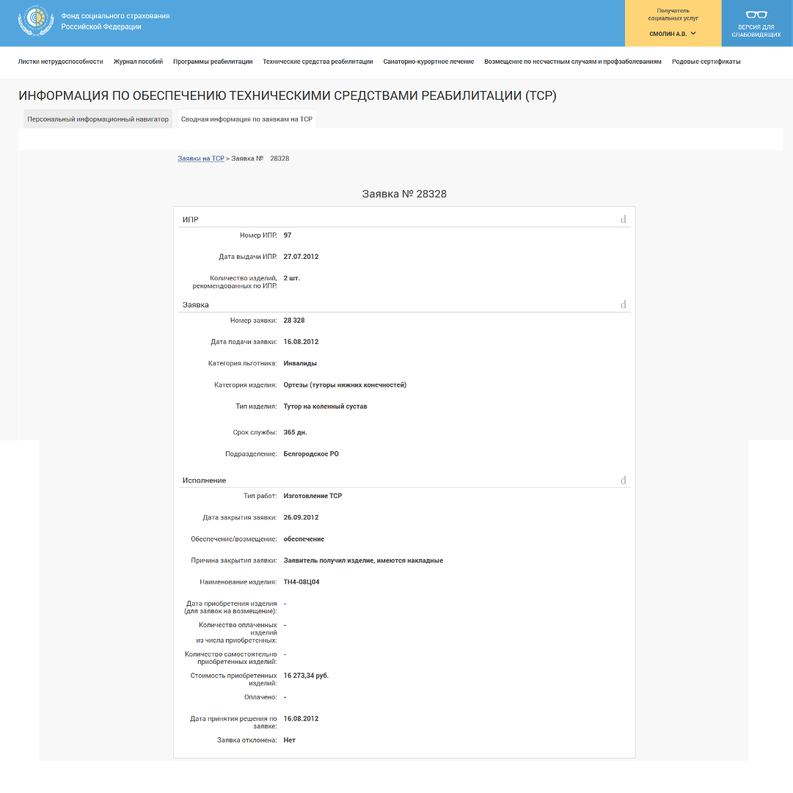
Рисунок 27 – Сведения по заявке на обеспечение ТСР
Для возврата в сводный список заявок необходимо нажать на навигационную ссылку 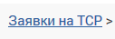 в верхней части страницы.
- Отображение информации по санаторно-курортному лечению
Для просмотра информации по санаторно-курортному лечению необходимо на странице сервисов выбрать пункт основного меню «Санаторно-курортное лечение». На странице представлен список заявок пользователя ЛК Получателя услуг на санаторно-курортное лечение (Рисунок 28).
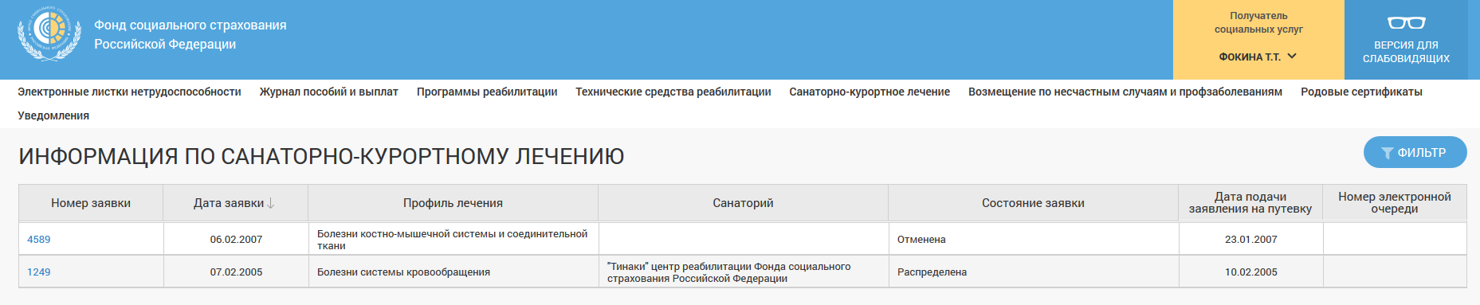
Рисунок 28 – Сводная информация по заявкам на СКЛ
Для поиска заявки на СКЛ пользователь может воспользоваться фильтром, который становится доступным при нажатии на кнопку над списком заявок (Рисунок 29).
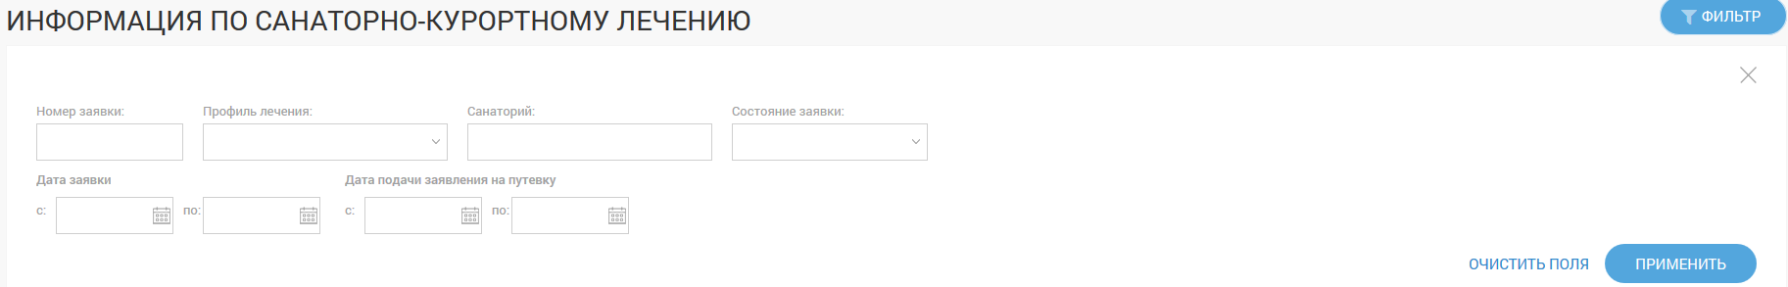
Рисунок 29 – Фильтр для поиска заявок на СКЛ
Для поиска заявок на СКЛ пользователю доступны следующие фильтры:
- Номер заявки – номер заявки на СКЛ;
- Профиль лечения – профиль лечения. Поле заполняется с помощью выбора значения из выпадающего списка;
- Санаторий – наименование санатория, оказывающего санаторно-курортное лечение;
- Состояние заявки – состояние заявки на СКЛ. Поле заполняется с помощью выбора значения из выпадающего списка;
- Дата заявки – дата подачи заявки на СКЛ. Поле заполняется пользователем с помощью ввода даты или выбора даты из календаря, который открывается по нажатию на пиктограмму. Дата может быть задана в виде периода «с..по»;
- Дата подачи заявления на путевку. – дата подачи заявления на путевку. Поле заполняется пользователем с помощью ввода даты или выбора даты из календаря, который открывается по нажатию на пиктограмму. Дата может быть задана в виде периода «с..по».
Для осуществления поиска нажмите кнопку . Для сброса фильтра нажмите кнопку .
Перечень заявок может быть отсортирован по значению любого поля в списке. Для сортировки заявок необходимо кликнуть по соответствующему наименованию столбца в таблице.
Для просмотра сведений об этапах процесса по обеспечению СКЛ/выплате компенсации необходимо нажать на номер заявки на СКЛ в таблице. Далее происходит переход в выбранную заявку (Рисунок 30).
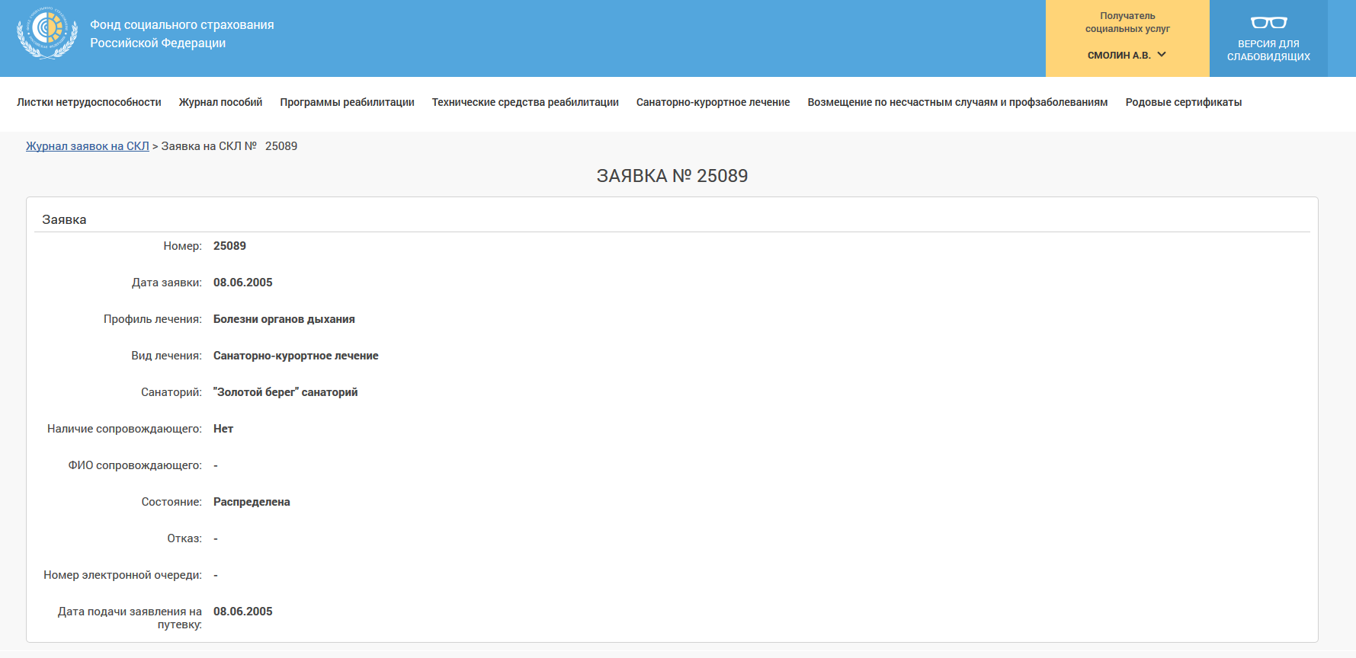
Рисунок 30 – Сведения по заявке на обеспечение СКЛ
Для возврата в сводный список заявок необходимо нажать на навигационную ссылку 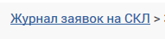 в верхней части страницы.
- Отображение текущего номера пользователя ЛК Получателя услуг в электронной очереди на санаторно-курортное лечение
Для просмотра текущего номера пользователя ЛК Получателя услуг в электронной очереди на санаторно-курортное лечение (СКЛ) необходимо на странице сервисов выбрать пункт основного меню «Санаторно-курортное лечение». На странице представлен список заявок на СКЛ пользователя ЛК Получателя услуг (Рисунок 31).Для заявок на СКЛ с состоянием заявки «Активна» указан номер электронной очереди.
Рисунок 31 – Сводная информация по заявкам на СКЛ с указанием номера электронной очереди
- Отображение информации о возмещении по несчастным случаям и профзаболеваниям
Для просмотра информации о зарегистрированных и учтенных в Фонде страховых случаев по НС и ПЗ необходимо на странице сервисов выбрать пункт основного меню «Возмещение по несчастным случаям и профзаболеваниям». По умолчанию на странице выбрана вкладка «Страховые случаи», на которой представлен список страховых случаев по НС и ПЗ (Рисунок 32).
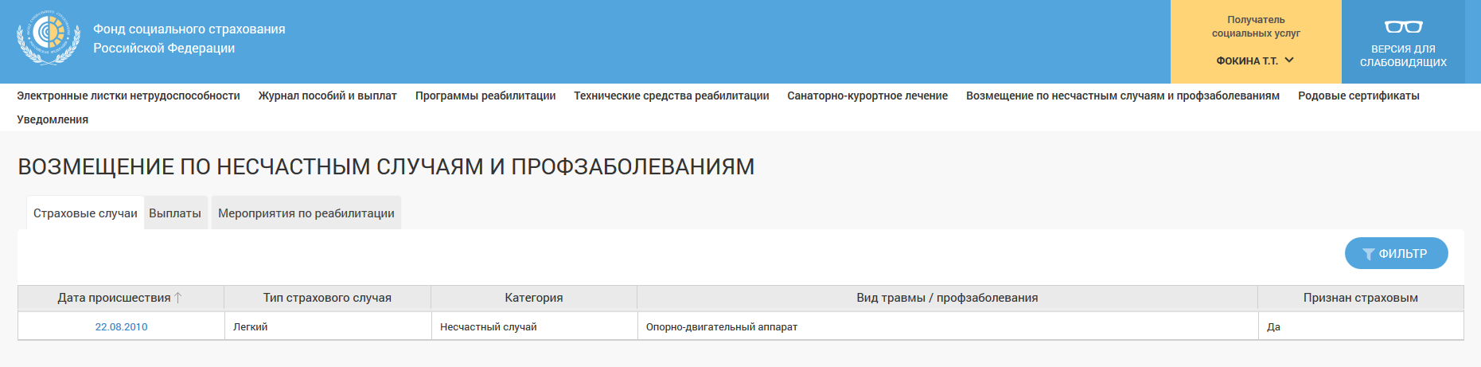
Рисунок 32 – Список страховых случаев по НС и ПЗ
Для поиска страховых случаев пользователь может воспользоваться фильтром, который становится доступным при нажатии на кнопку над списком страховых случаев по НС и ПЗ (Рисунок 33).
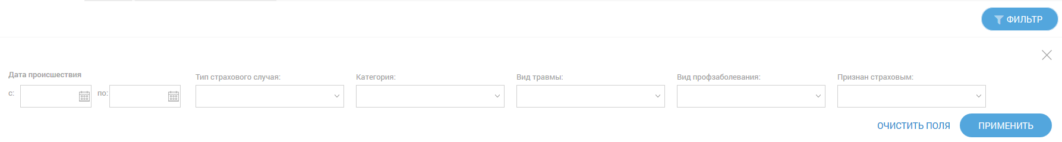
Рисунок 33 – Фильтр для поиска страхового случая по НС и ПЗ
Для поиска страхового случая пользователю доступны следующие фильтры:
- Дата происшествия – дата происшествия. Поле заполняется пользователем с помощью ввода даты или выбора даты из календаря, который открывается по нажатию на пиктограмму. Дата может быть задана в виде периода «с..по»;
- Тип страхового случая – тип страхового случая. Поле заполняется с помощью выбора значения из выпадающего списка;
- Категория – категория страхового случая. Поле заполняется с помощью выбора значения из выпадающего списка;
- Вид травмы – вид травмы. Поле заполняется с помощью выбора значения из выпадающего списка;
- Вид профзаболевания – вид профзаболевания. Поле заполняется с помощью выбора значения из выпадающего списка;
- Признан страховым – признак, указывающий признан ли случай страховым. Поле заполняется с помощью выбора значения из выпадающего списка.
Для осуществления поиска нажмите кнопку . Для сброса фильтра нажмите кнопку .
Перечень страховых случаев может быть отсортирован по значению любого поля в списке. Для сортировки страховых случаев необходимо кликнуть по соответствующему наименованию столбца в таблице.
Для просмотра информации о страховом случае необходимо нажать на номер страхового случая в таблице. Далее происходит переход в выбранный страховой случай (Рисунок 34).
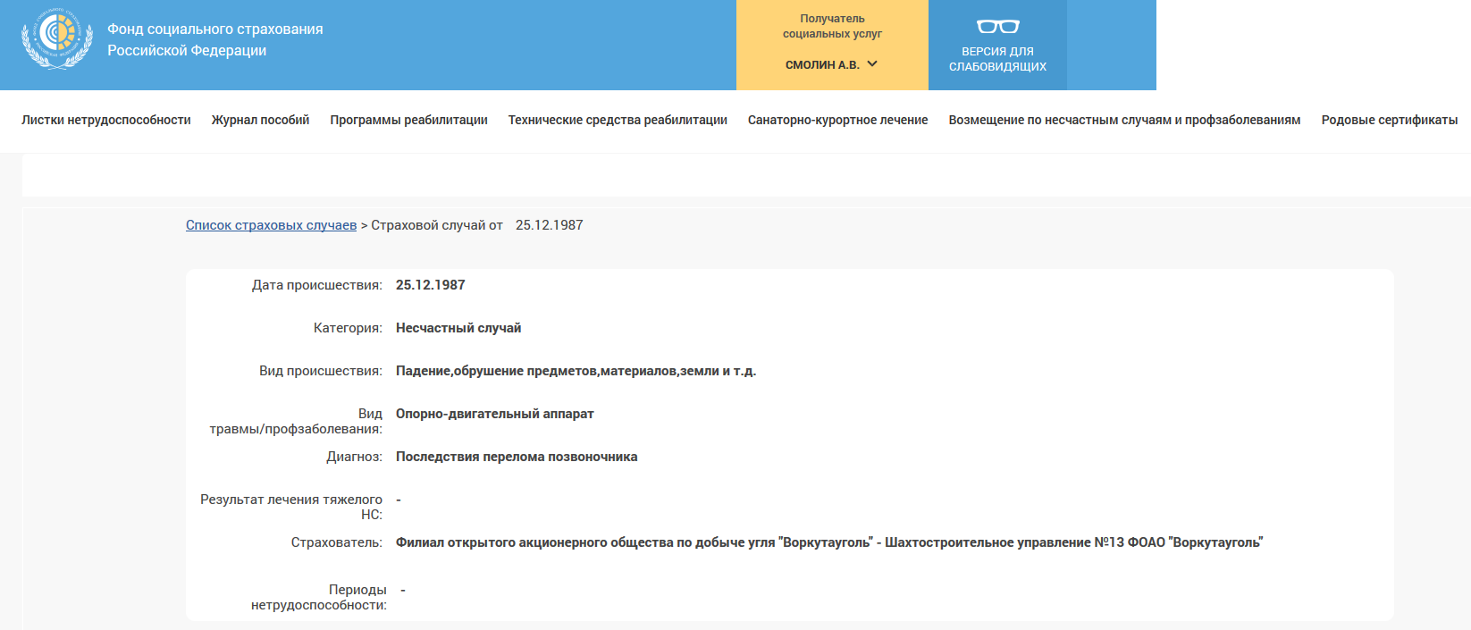
Рисунок 34 – Сведения по страховому случаю по НС и ПЗ
Для возврата в сводный список страховых случаев необходимо нажать на навигационную ссылку в верхней части страницы.
Для просмотра списка выплат и способов их получения необходимо открыть вкладку «Выплаты» пункта основного меню «Возмещение по несчастным случаям и профзаболеваниям» (Рисунок 35).

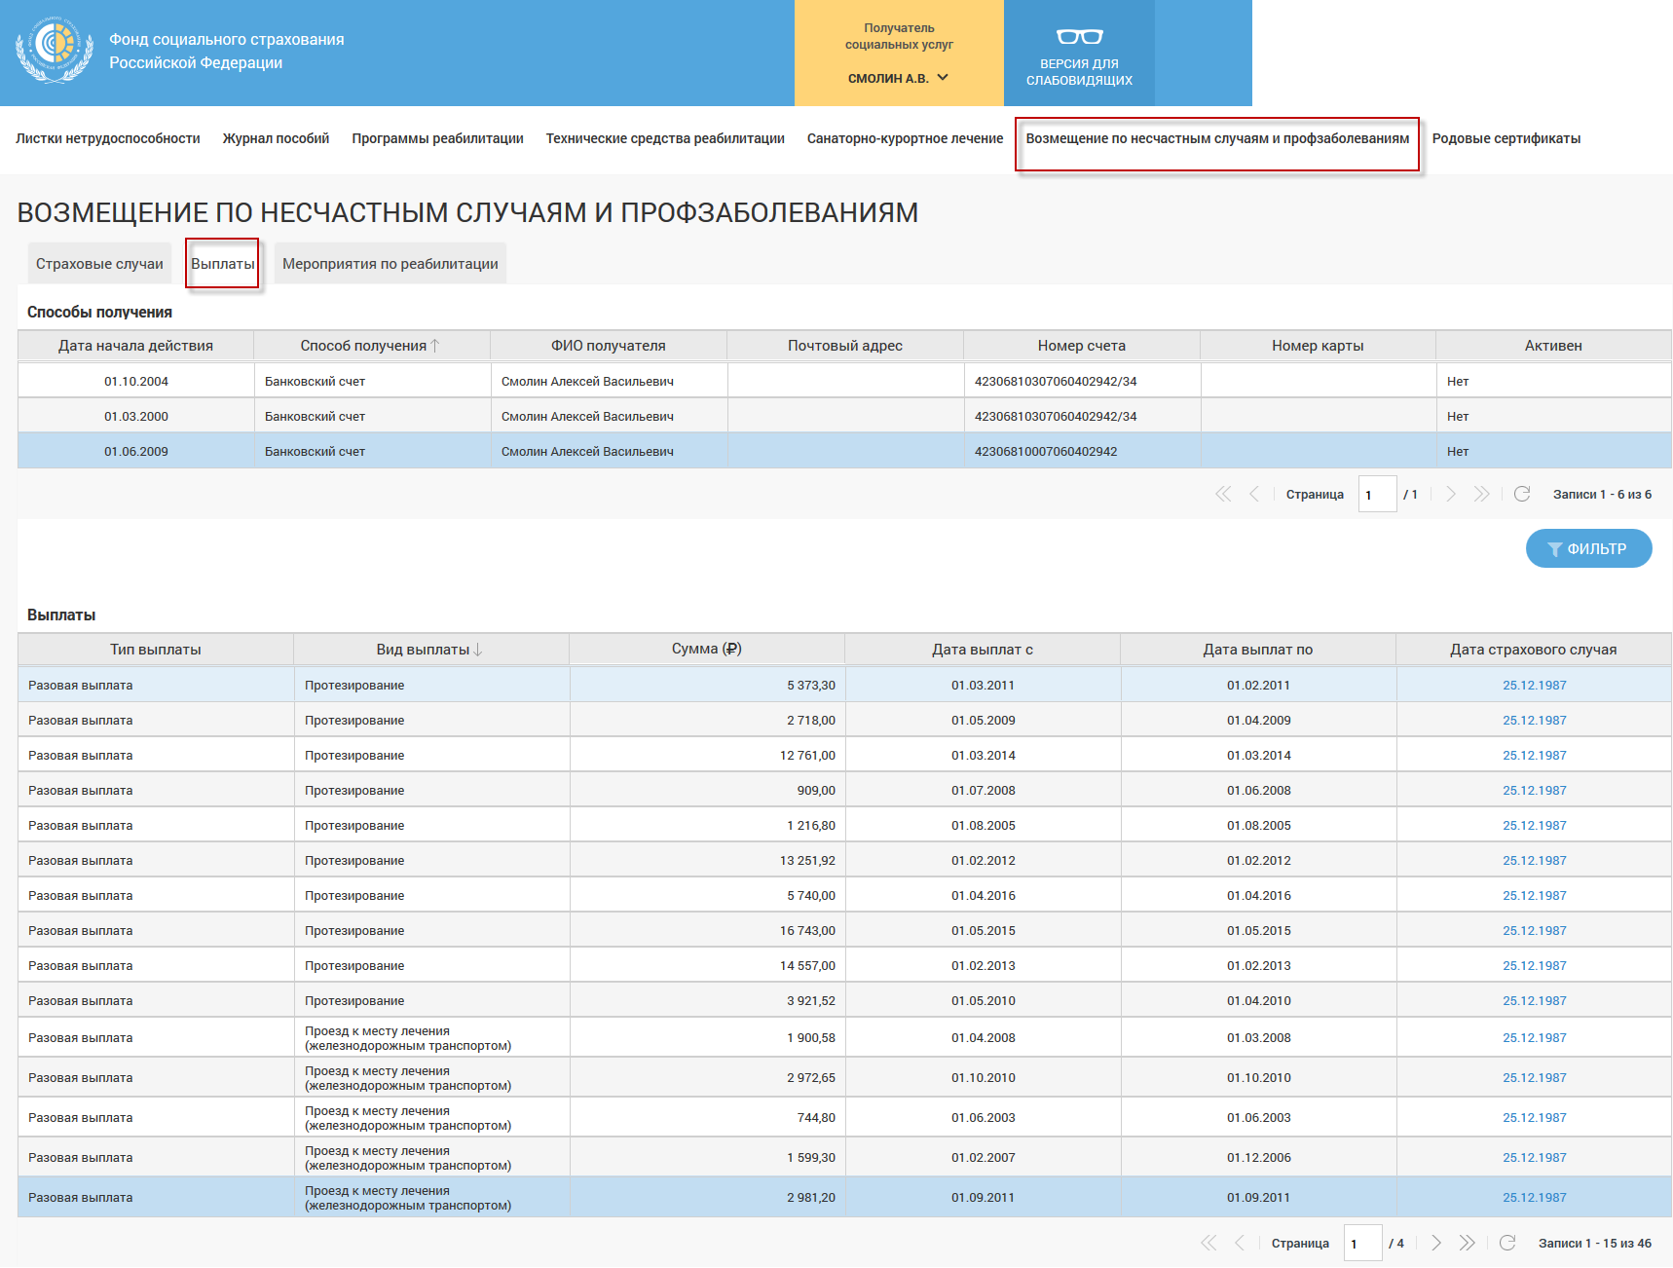
Рисунок 35 – Список выплат по страховым случаям и способы их начисления

На странице вначале представлена таблица со списком способов получения выплат и ниже со списком выплат пользователю ЛК Получателя услуг.
Для поиска выплаты пользователь может воспользоваться фильтром, который становится доступным при нажатии на кнопку над списком выплат по страховым случаям по НС и ПЗ (Рисунок 36).
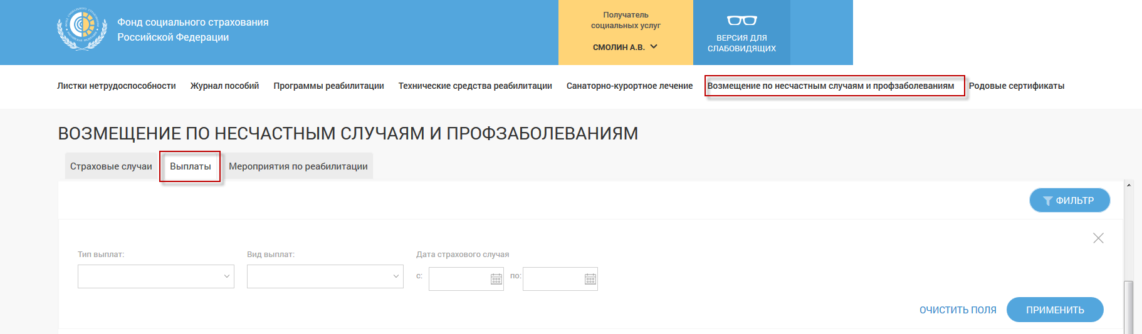
Рисунок 36 – Фильтр для поиска страхового случая по НС и ПЗ
Для поиска выплаты пользователю доступны следующие фильтры:
- Тип выплаты – тип выплаты по страховому случаю. Поле заполняется с помощью выбора значения из выпадающего списка;
- Вид выплаты – вид травмы. Поле заполняется с помощью выбора значения из выпадающего списка;
- Дата страхового случая – дата страхового случая. Поле заполняется пользователем с помощью ввода даты или выбора даты из календаря, который открывается по нажатию на пиктограмму. Дата может быть задана в виде периода «с..по».
Для осуществления поиска нажмите кнопку . Для сброса фильтра нажмите кнопку .
Перечень выплат может быть отсортирован по значению любого поля в списке. Для сортировки выплат необходимо кликнуть по соответствующему наименованию столбца в таблице.
Для просмотра информации о выплате необходимо нажать на дату страхового случая в таблице. Далее происходит переход в выбранную выплату (Рисунок 37).
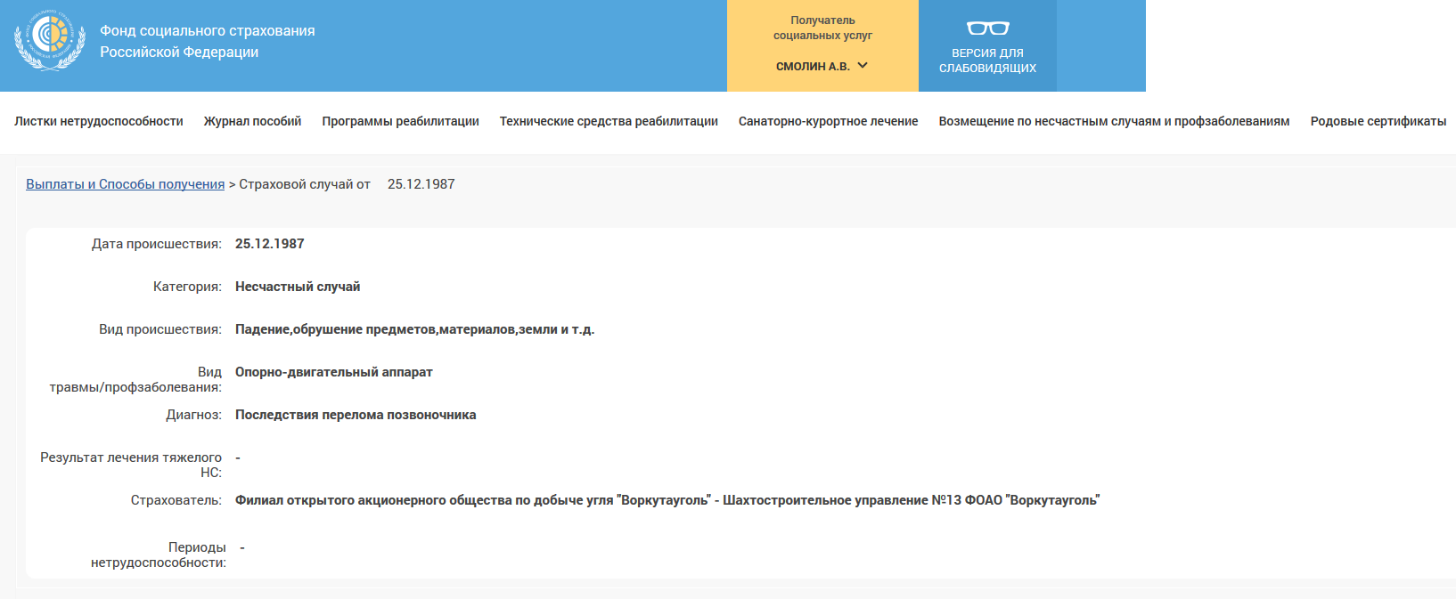
Рисунок 37 – Сведения по выплате по страховому случаю по НС и ПЗ
Для возврата в сводный список выплат и способов их получения необходимо нажать на навигационную ссылку 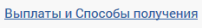 в верхней части страницы.
Для просмотра информации по мероприятиям по реабилитации необходимо открыть вкладку «Мероприятия по реабилитации» пункта основного меню «Возмещение по несчастным случаям и профзаболеваниям». По умолчанию на странице выбрана вкладка «Путевки», на которой представлен список путевок, полученных пользователем ЛК Получателя услуг (Рисунок 38).
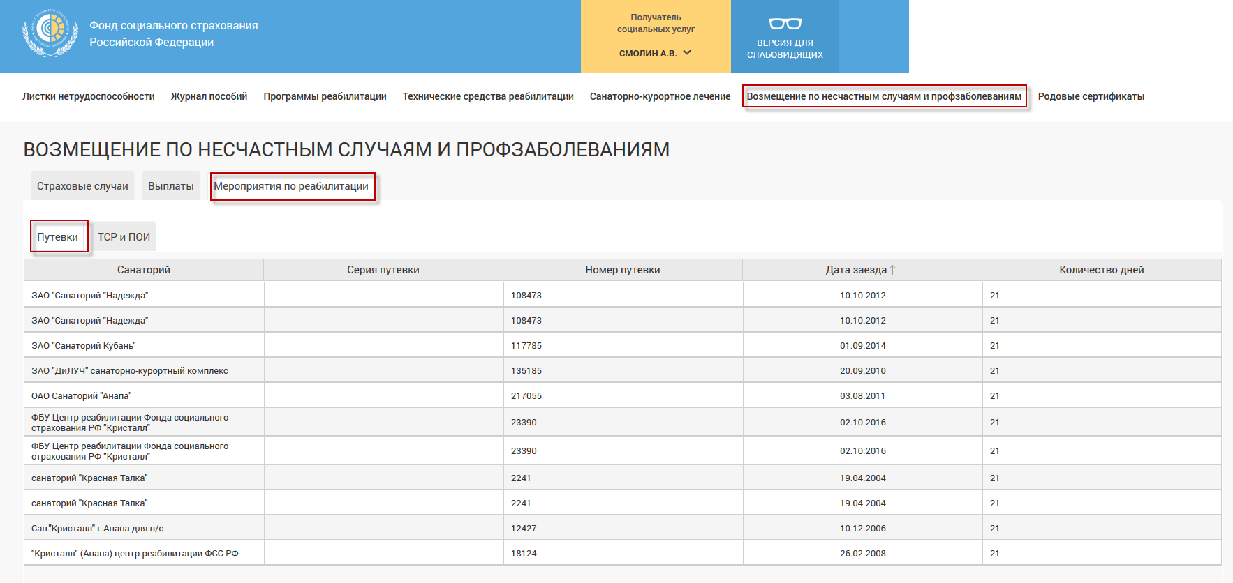
Рисунок 38 – Список путевок, полученных пользователем ЛК Получателя услуг
Перечень путевок может быть отсортирован по значению любого поля в списке. Для сортировки путевок необходимо кликнуть по соответствующему наименованию столбца в таблице.
Для просмотра информации о ТСР и протезно-ортопедических изделиях (ПОИ) необходимо выбрать вкладку «ТСР и ПОИ» (Рисунок 39).
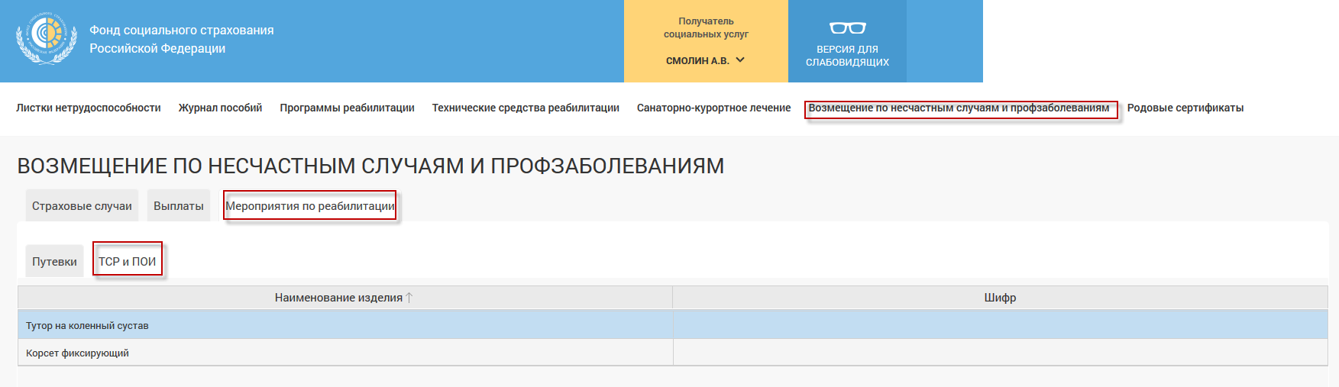
Рисунок 39 – Информация по ТСР и ПОИ
Перечень ТСР и ПОИ может быть отсортирован по значению любого поля в списке. Для сортировки ТСР и ПОИ необходимо кликнуть по соответствующему наименованию столбца в таблице.
- Отображение сведений по родовым сертификатам
Для просмотра сведений зарегистрированным родовым сертификатам необходимо на странице сервисов выбрать пункт основного меню «Родовые сертификаты». На странице представлен список родовых сертификатов пользователя ЛК Получателя услуг (Рисунок 40).
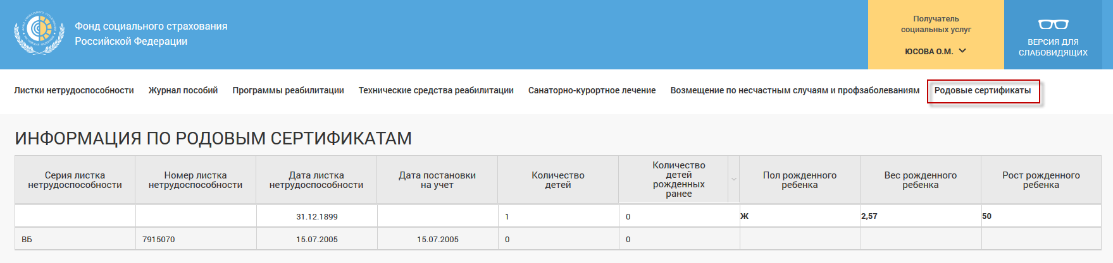
Рисунок 40 – Сводная информация родовым сертификатам
Перечень родовых сертификатов может быть отсортирован по значению любого поля в списке. Для сортировки заявок необходимо кликнуть по соответствующему наименованию столбца в таблице.
- Формирование запросов в Фонд
Для формирования запросов в Фонд необходимо:
- либо выбрать на странице сервисов пункт  «Подать запрос в Фонд»;
- либо кликнуть левой кнопкой мыши на имени пользователя в правом верхнем углу страницы. Для формирования обращения необходимо выбрать пункт меню «Запросы в Фонд». (Рисунок 41).
Рисунок 41 – Дополнительное меню получателя социальных услуг
На открывшейся странице представлены все сформированные запросы пользователя ЛК Получателя услуг (Рисунок 42).
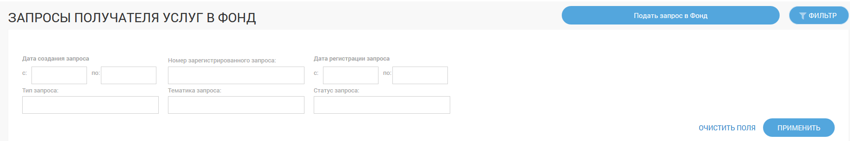
Рисунок 42 – Список запросов получателя услуг Фонда
Для поиска запросов пользователь может воспользоваться фильтром, который становится доступным при нажатии на кнопку над списком обращений.
Для поиска обращения пользователю доступны следующие фильтры:
- Номер запроса;
- Дата запроса – дата формирования запроса. Поле заполняется пользователем с помощью ввода даты или выбора даты из календаря, который открывается по нажатию на пиктограмму. Дата может быть задана в виде периода «с..по»;
- Статус запроса – статус сформированного запроса. Поле заполняется с помощью выбора значения из выпадающего списка;
- Тип запроса – тип сформированного запроса. Поле заполняется с помощью выбора значения из выпадающего списка;
- Тематика запроса – тематика сформированного запроса. Поле заполняется с помощью выбора значения из выпадающего списка.
Для осуществления поиска нажмите кнопку . Для сброса фильтра нажмите кнопку .
Список обращений может быть отсортирован по значению любого поля в списке. Для сортировки необходимо кликнуть по соответствующему наименованию столбца в таблице.
Для оформления обращения пользователю необходимо нажать кнопку . Появится страница создания нового запроса в Фонд (Рисунок 43).
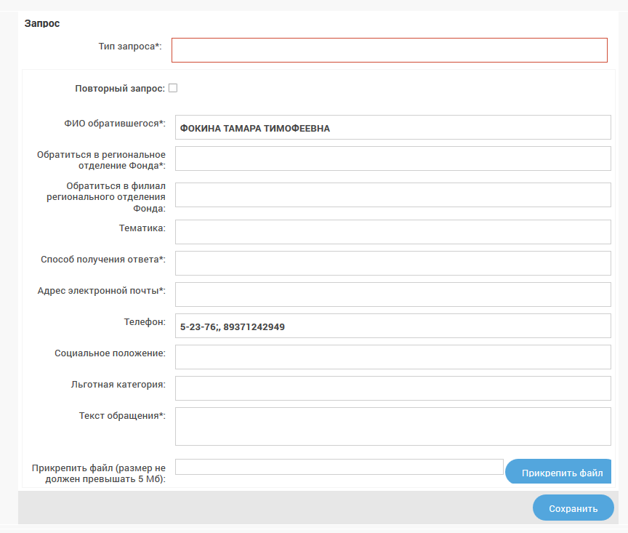
Рисунок 43 – Формирование нового запроса в Фонд
Для формирования обращения пользователь заполняет следующие поля:
- Тип запроса;
- Статус запроса;
- ФИО обратившегося;
- Обратиться в региональное отделение Фонда;
- Обратиться в филиал регионального отделения Фонда;
- Тематика. Поле заполняется с помощью выбора значения из выпадающего списка;
- Способ получения ответа. Поле заполняется с помощью выбора значения из выпадающего списка;
- Адрес электронной почты;
- Телефон;
- Социальное положение;
- Льготная категория;
- Текст обращения.
При необходимости пользователь может прикрепить файл, нажав кнопку . Для сохранения запроса в статусе черновика нажмите кнопку . Для отправки нового запроса в Фонд нажмите кнопку . Для удаления запроса нажмите кнопку 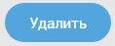.
Ответ от Фонда на ранее отправленный запрос с типом «Обращение» или «Жалоба на предоставление государственной услуги» может быть получен по почте, по электронной почте или в личный кабинет, в зависимости от выбранного способа получения. В личном кабинете ответ от Фонда можно посмотреть в самом запросе в разделе «Ответ от Фонда» при статусе запроса «Рассмотрение завершено».
Обратите внимание! В тестовом кабинете получателя услуг, для корректной работы функционала формирования запросов, в поле «Обратиться в региональное отделение Фонда» формы отправки запроса необходимо указывать «Пермский край», в поле «Обратиться в филиал регионального отделения Фонда» необходимо указывать «Пермское РО».
- Просмотр уведомлений
Для просмотра уведомлений необходимо на странице сервисов выбрать пункт основного меню «Уведомления». На странице отображена информация по новым ответам на поданные запросы в Фонд и сведения по изменению статусов обработки электронных листков нетрудоспособности и пособий пользователя ЛК Получателя услуг (Рисунок 44).
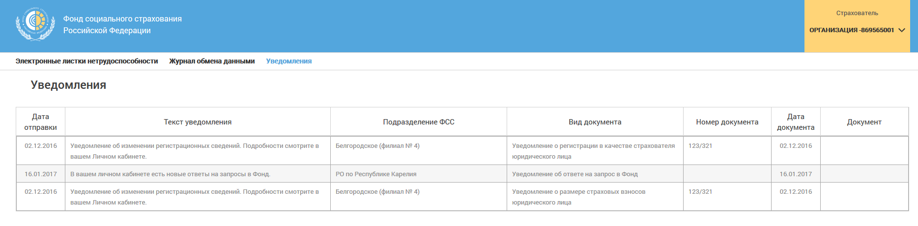
Рисунок 44 – Список уведомлений пользователя ЛК Получателя услуг
- Порядок обработки персональных данных
Порядок обработки персональных данных установлены Федеральных законом от 27 июля 2006 № 152 (№ 152-ФЗ)
Статья 1. Сфера действия настоящего Федерального закона
1. Настоящим Федеральным законом регулируются отношения, связанные с обработкой персональных данных, осуществляемой федеральными органами государственной власти, органами государственной власти субъектов Российской Федерации, иными государственными органами (далее - государственные органы), органами местного самоуправления, иными муниципальными органами (далее - муниципальные органы), юридическими лицами и физическими лицами с использованием средств автоматизации, в том числе в информационно-телекоммуникационных сетях, или без использования таких средств, если обработка персональных данных без использования таких средств соответствует характеру действий (операций), совершаемых с персональными данными с использованием средств автоматизации, то есть позволяет осуществлять в соответствии с заданным алгоритмом поиск персональных данных, зафиксированных на материальном носителе и содержащихся в картотеках или иных систематизированных собраниях персональных данных, и (или) доступ к таким персональным данным.
….
Статья 3. Основные понятия, используемые в настоящем Федеральном законе
…
3) обработка персональных данных - любое действие (операция) или совокупность действий (операций), совершаемых с использованием средств автоматизации или без использования таких средств с персональными данными, включая сбор, запись, систематизацию, накопление, хранение, уточнение (обновление, изменение), извлечение, использование, передачу (распространение, предоставление, доступ), обезличивание, блокирование, удаление, уничтожение персональных данных;
……

Статья 6. Условия обработки персональных данных

1. Обработка персональных данных должна осуществляться с соблюдением принципов и правил, предусмотренных настоящим Федеральным законом. Обработка персональных данных допускается в следующих случаях:
1) обработка персональных данных осуществляется с согласия субъекта персональных данных на обработку его персональных данных;
2) обработка персональных данных необходима для достижения целей, предусмотренных международным договором Российской Федерации или законом, для осуществления и выполнения возложенных законодательством Российской Федерации на оператора функций, полномочий и обязанностей;
3) обработка персональных данных необходима для осуществления правосудия, исполнения судебного акта, акта другого органа или должностного лица, подлежащих исполнению в соответствии с законодательством Российской Федерации об исполнительном производстве (далее - исполнение судебного акта);
4) обработка персональных данных необходима для исполнения полномочий федеральных органов исполнительной власти, органов государственных внебюджетных фондов, исполнительных органов государственной власти субъектов Российской Федерации, органов местного самоуправления и функций организаций, участвующих в предоставлении соответственно государственных и муниципальных услуг, предусмотренных Федеральным законом от 27 июля 2010 года N 210-ФЗ "Об организации предоставления государственных и муниципальных услуг", включая регистрацию субъекта персональных данных на едином портале государственных и муниципальных услуг и (или) региональных порталах государственных и муниципальных услуг;
……

Статья 7. Конфиденциальность персональных данных

Операторы и иные лица, получившие доступ к персональным данным, обязаны не раскрывать третьим лицам и не распространять персональные данные без согласия субъекта персональных данных, если иное не предусмотрено федеральным законом.

……

Статья 10. Специальные категории персональных данных

1. Обработка специальных категорий персональных данных, касающихся расовой, национальной принадлежности, политических взглядов, религиозных или философских убеждений, состояния здоровья, интимной жизни, не допускается, за исключением случаев, предусмотренных частью 2 настоящей статьи.
2. Обработка указанных в части 1 настоящей статьи специальных категорий персональных данных допускается в случаях, если:
1) субъект персональных данных дал согласие в письменной форме на обработку своих персональных данных;
2) персональные данные сделаны общедоступными субъектом персональных данных;
2.1) обработка персональных данных необходима в связи с реализацией международных договоров Российской Федерации о реадмиссии;
2.2) обработка персональных данных осуществляется в соответствии с Федеральным законом от 25 января 2002 года N 8-ФЗ "О Всероссийской переписи населения";
2.3) обработка персональных данных осуществляется в соответствии с законодательством о государственной социальной помощи, трудовым законодательством, пенсионным законодательством Российской Федерации;
3) обработка персональных данных необходима для защиты жизни, здоровья или иных жизненно важных интересов субъекта персональных данных либо жизни, здоровья или иных жизненно важных интересов других лиц и получение согласия субъекта персональных данных невозможно;
4) обработка персональных данных осуществляется в медико-профилактических целях, в целях установления медицинского диагноза, оказания медицинских и медико-социальных услуг при условии, что обработка персональных данных осуществляется лицом, профессионально занимающимся медицинской деятельностью и обязанным в соответствии с законодательством Российской Федерации сохранять врачебную тайну;
5) обработка персональных данных членов (участников) общественного объединения или религиозной организации осуществляется соответствующими общественным объединением или религиозной организацией, действующими в соответствии с законодательством Российской Федерации, для достижения законных целей, предусмотренных их учредительными документами, при условии, что персональные данные не будут распространяться без согласия в письменной форме субъектов персональных данных;
6) обработка персональных данных необходима для установления или осуществления прав субъекта персональных данных или третьих лиц, а равно и в связи с осуществлением правосудия;
7) обработка персональных данных осуществляется в соответствии с законодательством Российской Федерации об обороне, о безопасности, о противодействии терроризму, о транспортной безопасности, о противодействии коррупции, об оперативно-разыскной деятельности, об исполнительном производстве, уголовно-исполнительным законодательством Российской Федерации;
7.1) обработка полученных в установленных законодательством Российской Федерации случаях персональных данных осуществляется органами прокуратуры в связи с осуществлением ими прокурорского надзора;
8) обработка персональных данных осуществляется в соответствии с законодательством об обязательных видах страхования, со страховым законодательством;
9) обработка персональных данных осуществляется в случаях, предусмотренных законодательством Российской Федерации, государственными органами, муниципальными органами или организациями в целях устройства детей, оставшихся без попечения родителей, на воспитание в семьи граждан;
10) обработка персональных данных осуществляется в соответствии с законодательством Российской Федерации о гражданстве Российской Федерации.
3. Обработка персональных данных о судимости может осуществляться государственными органами или муниципальными органами в пределах полномочий, предоставленных им в соответствии с законодательством Российской Федерации, а также иными лицами в случаях и в порядке, которые определяются в соответствии с федеральными законами.
4. Обработка специальных категорий персональных данных, осуществлявшаяся в случаях, предусмотренных частями 2 и 3 настоящей статьи, должна быть незамедлительно прекращена, если устранены причины, вследствие которых осуществлялась обработка, если иное не установлено федеральным законом.

- Рекомендации по освоению
Для успешного освоения приложения необходимо иметь навыки работы с персональным компьютером и изучить следующее:
- принципы работы с современными операционными системами семейства
MS Windows;
- порядок оформления и правила расчета листков нетрудоспособности;
- настоящее Руководство.

